МІНІСТЕРСТВО ОХОРОНИ ЗДОРОВ’Я УКРАЇНИ
НАЦІОНАЛЬНИЙ МЕДИЧНИЙ УНІВЕРСИТЕТ
імені О.О.БОГОМОЛЬЦЯ

«ЗАТВЕРДЖЕНО»
на засіданні кафедри ортопедичної стоматології
Протокол № 10 від 10 грудня 2024 р.
Завідувач кафедри, д. мед. н., професор
НЕСПРЯДЬКО В.П.
«ЗАТВЕРДЖЕНО»
на засіданні ЦМК з стоматологічних дисциплін
Протокол № 3 від 18 грудня 2024 р.
Голова ЦМК, д. мед. н, професор
НЕСПРЯДЬКО В.П.

«ЗАТВЕРДЖЕНО»
на засіданні Вченої ради стоматологічного факультету
Протокол № 4 від 19 грудня 2024 р.
Голова Вченої ради, д. мед. н., професор
БІДЕНКО Н.В.

Методичні рекомендації
для студентів по підготовці до практичного заняття
«курс за вибором»
Навчальна дисципліна | ОРТОПЕДИЧНА СТОМАТОЛОГІЯ
Тема заняття | Моделювання анатомічної форми зубів різних функціональних груп»
Курс | II курс (ІІI семестр)
Факультет | стоматологічний

Освітній рівень другий (магістерський)
Галузь знань «Охорона здоров’я»
Спеціальність 221 «Стоматологія»
Освітня програма ОПП «Стоматологія»
Установа-розробник:
Національний медичний університет імені О.О. Богомольця МОЗ України

Завідувач кафедри ортопедичної стоматології

д-р мед.н., професор Неспрядько В.П.

Укладачі:

Грибан О.М. – доцент кафедри ортопедичної стоматології
НМУ ім. О.О. Богомольця
Борисенко Д.А. – асистент кафедри ортопедичної стоматології
НМУ ім. О.О. Богомольця
Симоненко В.С.- асистент кафедри ортопедичної стоматології
НМУ ім. О.О. Богомольця

Рецензенти:
Біда В.І. -- | д-р мед.наук, професор, завідувач кафедри ортопедичної стоматології, цифрових технологій та імплантології Національного університету охорони здоров’я України ім. П.Л. Шупика
Дорошенко С.І. | д-р мед. наук, професор кафедри ортопедичної стоматології та ортодонтії приватного вищого навчального закладу Київського медичного університету

I. Опис навчальної дисципліни

ПОКАЗНИКИ | ГАЛУЗЬ ЗНАНЬ, НАПРЯМ ПІДГОТОВКИ, ОКР | ХАРАКТЕРИСТИКИ НАВЧАЛЬНОЇ ДИСЦИПЛІНИ
Кількість кредитів: | Галузь знань:  22 «Охорона здоров’я» | Нормативна

3,0
Модулів: |  | Рік підготовки
1 |  | 2-й
Змістових модулів: |  | Семестр
1 |  | III,IV
Загальна кількість годин: | Спеціальність:  221 «Стоматологія» | Лекції
90 |  | 4
Аудиторних годин: |  | Практичні
30 | Освітньо-кваліфікаційний рівень:  Другий (Магістерський) | 26
Самостійна робота студента: |  | Самостійна робота
60 |  | 60
 |  | Вид контролю
 |  | Диференційований залік

II. Актуальність теми:
Знання форми та анатомо-топографічних особливостей будови постійних зубів дозволяє проводити препарування коронкової частини з урахуванням товщини твердих тканин на різних ділянках під прямі та непрямі реставрації вкладками, вінірами, коронками та мостоподібними протезами з послідуючим виготовленням вказаних незнімних ортопедичних конструкцій.
III. Мета та завдання навчальної дисципліни.
Метою викладання навчальної дисципліни «Моделювання анатомічної форми зубів різних функціональних груп» є професійне формування майбутнього фахівця, здатного вирішувати клінічні задачі з використанням набутих знань та вмінь з дисципліни, що надає змогу студентам оволодіти компетентностями згідно до загальних і фахових компетентностей освітньо-професійної програми «Стоматологія» другого рівня вищої освіти за спеціальністю 221 <Стоматологія> (дисципліна «Ортопедична стоматологія»). Формування здатності оволодіти відповідними знаннями, враховуючи особливості застосування різних основних і допоміжних зуботехнічних матеріалів та цифрових технологій при навчанні студентів мануальним навикам по основним правилам моделювання коронкової частини зуба.
IV. Навчальні цілі заняття.
Згідно з вимогами освітньо-професійної програми студенти повинні:
Знати:
- матеріали та інструменти для моделювання коронкової частини зуба;
2) анатомічну будову, особливості форми коронкової частини зубів;
3) залежність анатомії зубів від їх функціональної приналежності;
4) основні правила моделювання коронкової частини зубів;
5) ознаки, за якими розрізняють анатомічні особливості коронкової 6) 6) частини зубів верхньої та нижньої щелепи;
7) правила кутів, за якими розрізняють анатомічні особливості коронкової частини зубів правої та лівої сторони;
8) сучасні методики моделювання коронкової частини зубів;
9) різницю у сучасних методиках моделювання зубів;
вміти:
- відрізняти приналежність зуба до визначеної групи (різці, ікла, премоляри, моляри)
- відрізняти різні групи зубів верхньої щелепи та нижньої щелепи;
- відтворювати анатомічну форму зубів за різними методиками;
- відтворювати анатомічну форму окремих поверхонь зубів;
- моделювати з пластиліну постійні зуби у збільшеному розмірі;
- моделювати за певними ознаками коронки та різними матеріалами зуби верхньої та нижньої щелепи;
- виконувати медичні та стоматологічні маніпуляції.
V. Цілі розвитку особистості фахівця (виховні).
1. Розвинути у студентів почуття лікарської відповідальності за дотримання технологій при виготовленні незнімних конструкцій зубних протезів.
2. Сформувати у студента самостійність в оцінці якості виготовлених протезів.
3. Звернути увагу на необхідність сурово дотримуватися правил деонтології при прийомі пацієнтів.

VII. Міжпредметне інтегрування.
Назва предмету | Знати | Вміти
Анатомія | Анатомію зубів | Визначити по ознаках коронки функціональну групу і найменування зуба.
Фізіологія | Морфофункціональні особливості зубо-щелепного апарату, фізіологію зубів. | Визначати функціональну групу зубів відповідно анатомічних особливостей будови коронки і кореня.
Зуботехнічне матеріалознавство | Види, склад і властивості зуботехнічних матеріалів, визначених для виготовлення стоматологічних ортопедичних конструкцій. | Підібрати відповідні матеріали і інструменти для моделювання і виготовлення зубів.
Зубопротезна техніка | Інструменти основні і допоміжні матеріали, що використовуються для виготовлення різних ортопедичних конструкцій зубних протезів. | Моделювати окремі зуби і зубні ряди по ознакам коронок при реставрації на гіпсових моделях.

VI. Основні завдання навчальної дисципліни «Моделювання анатомічної форми зубів різних функціональних груп»:

Основними завданнями вивчення дисципліни «Ортопедична стоматологія» є набуття студентами компетентностей згідно до загальних і фахових компетентностей освітньо-професійної програми «Стоматологія» другого рівня вищої освіти за спеціальністю 221 Стоматологія (дисципліна «Ортопедична стоматологія») затвердженої Вченою радою Національного медичного університету імені О.О.Богомольця:
1) охорона праці та техніка безпеки в галузі;
2) правила користування і профілактичного обслуговування інструментів;
3) анатомічна будова зубних рядів верхньої і нижньої щелепи;
4) поняття про контактні точки та контактні поверхні зубів;
5) поняття про зубну, коміркову, базальну дуги на верхній і нижній щелепі;
6) поняття про сагітальну і трансверзальну криву зубних рядів (оклюзійні криві Шпеє та Уілсона); • форму зубних рядів верхньої та нижньої щелепи;
7) поняття про групи зубів, їх функцію;
8) поняття про поверхню зуба;
9) поняття про позначення постійних та тимчасових зубів зубною формулою;
10) поняття про анатомічну будову зуба;
11) поняття про екватор зуба, його розміщення на різних поверхнях зубів;
12) поняття про клінічну та анатомічну шийку зуба.

VII. Компетенції та результати навчання.
Згідно з вимогами стандарту вищої освіти за спеціальністю 221 «Стоматологія» для другого магістерського рівня вищої освіти дисципліна забезпечує набуття студентами компетентностей:
1. Інтегральні компетенції:
- здатність розв'язувати спеціалізовані задачі й практичні проблеми моделювання анатомічної форми зубів у процесі навчання, здійснювати аналіз отриманої інформації, що передбачає застосування теорій та методів і характеризується комплексністю та невизначеністю умов.
2. Загальні компетенції:
1) здатність до абстрактного мислення, аналізу та синтезу;
2) здатність застосовувати знання у практичних ситуаціях;
3) здатність планувати та управляти часом;
4) знання та розуміння предметної області та розуміння професійної діяльності;
5) здатність спілкуватися державною мовою як усно, так і письмово;
6) навички використання інформаційних і комунікаційних технологій;
7) здатність вчитися і оволодівати сучасними знаннями;
8) здатність до пошуку, оброблення та аналізу інформації з різних джерел;
9) здатність бути критичним і самокритичним;
10) здатність до адаптації та дії в новій ситуації;
11) здатність генерувати нові ідеї (креативність);
12) вміння виявляти, ставити та вирішувати проблеми;
13) здатність приймати обґрунтовані рішення;
14) здатність працювати в команді;
15) навички міжособистісної взаємодії;
16) здатність працювати автономно і в команді;
17) навики здійснення безпечної діяльності.
18) здатність виявляти ініціативу та підприємливість.
19) здатність оцінювати та забезпечувати якість виконуваних робіт.
20) визначеність і наполегливість щодо поставлених завдань і взятих обов’язків.
3.Фахові компетенції у галузі ортопедичної стоматології:
1) спроможність збирати анамнез (morbi) про стоматологічного хворого пацієнта з стоматологічною ортопедичною патологією порожнини рота і аналізувати клінічні дані.
2) спроможність до проектування процесу надання медичної допомоги: визначати підходи, план, види та принципи лікування хворого з частковою втратою зубів, дефектами коронкової частини зубів, повним руйнуванням коронкової частини зуба, некаріозними ураженнями зубів і використанням різних методик моделювання анатомічної форми коронкової частини зубів.
3) здатність використовувати теоретичні знання та практичні уміння для виконання обов’язків лікаря-стоматолога.
4) здатність усвідомлювати важливість самоосвіти та самовиховання в житті та діяльності лікаря-стоматолога.
5) здатність застосовувати практичні знання та вміння для розв'язання завдань, пов'язаних з етапами виготовлення ортопедичних протезів і апаратів.
6) здатність оцінювати якість виконаної роботи, виявляти причини, що приводять до технологічного браку, розробляти способи їх попередження та виконувати корекцію.
7) здатність здійснювати професійну діяльність у відповідності до вимог санітарно-протиепідемічного режиму.
8) здатність здійснювати професійну діяльність у відповідності до вимог санітарно-гігієнічного режиму, охорони праці, техніки безпеки та протипожежної безпеки.
9) здатність усвідомлювати безперервність процесів навчання та професійного удосконалення.
VIII. Результати навчання для дисципліни.
Інтегративні кінцеві програмні результати навчання, формуванню яких сприяє навчальна дисципліна: сформована здатність на підставі набутих компетентностей розв’язувати професійні задачі та проблеми в галузі охорони здоров'я за спеціальністю «Cтоматологія» в процесі навчання та майбутній професійній діяльності.
Згідно з програмою підготовки за навчальною дисципліною «Ортопедична стоматологія» здобувач вищої освіти надбає теоретичні знання, методичну підготовку, практичні уміння і навички з наступних напрямів:
- Дотримуватися вимог етики, біоетики та деонтології у своїй фаховій діяльності.
- Розуміти та відрізняти анатомічну будову, особливості форми коронкової частини зубів в залежності від функціональної належності, ознаки належності зубів до верхньої та нижньої щелепи.
- Обґрунтовувати та пояснювати функціональне призначення анатомічних утворень зубів та відтворювати їх моделюванням.
- Визначати концепцію оклюзійного компасу та його функціональне значення.
- Збирати інформацію та аналізувати дані одонтоскопії та одонтометрії. Порівнювати одонтометричні показники зубів та використовувати їх на практиці.
- Знати відмінності у поняттях про висоту, мезіо-дистальні, вестибуло-лінгвальні розміри коронок різних функціональних груп зубів.
- Знати будову зубних рядів. Розуміти відмінності у понятті про зубну, коміркову, базальну дуги на верхній і нижній щелепі.
- Знати про формування сагітальної і трансверзальної оклюзійних компенсаційних кривих зубних рядів – оклюзійної кривої Шпеє та Уілсона. Використовувати оклюзійні криві при моделюванні зубних рядів верхньої та нижньої щелепи та при конструюванні зубних протезів.
- Відтворювати при моделюванні форми різних функціональних груп зубів можливими сучасними способами моделювання.

IX. Критерії оцінювання результатів навчання.
Форми контролю і система оцінювання здійснюються відповідно до вимог «Положення про порядок оцінювання знань студентів під час поточного і кінцевого контролю з дисципліни в НМУ імені О.О. Богомольця» (наказ № 782 від 30.09.2019 р.). Контрольними заходами є поточний контроль та диференційований залік.
1. Поточний контроль передбачає 100 % опитування студентів групи з обов'язковим оцінюванням всіх складових елементів заняття - оцінювання практичних навичок, вирішення ситуаційних задач, письмового/усного опитування, тестового контролю.
Оцінювання навчальної діяльності студента проводиться на кожному етапі практичного заняття: підготовчому, основному та заключному та враховує всі види робіт, передбачені методичною розробкою для вивчення теми. Кожен етап практичного заняття/елемент поточного контролю оцінюється окремо та студент отримує традиційну оцінку «5-4-3-2», із яких викладач формує середню арифметичну оцінку за заняття у традиційній 4-бальній системі, яка конвертується у бали відповідно до шкали ЄКТС для кожного модуля. Загальна оцінка навчальної діяльності студента (традиційна та конвертована в бали) вноситься викладачем до «Журналу обліку відвідувань та успішності студентів» на заключному етапі кожного заняття.
2. Індивідуальний контроль практичних навичок та їх результатів на фантомах, або гіпсових моделях.

3. Кінцевий контроль
передбачає визначення рівня сформованих знань і навичок. Його проводять по завершенню занять.
X Матриця компетентностей
№  п/п | Компетентність | Знання | Уміння | Комуніка-ція | Автономія та відповідаль-ність
 | Інтегральна компетент-ність | Здатність розв’язувати складні задачі і проблеми у галузі охорони здоров'я за спеціальністю «Cтоматологія» у професійній діяльності або у процесі навчання, що передбачає проведення досліджень і/або здійснення інновацій та характеризується невизначеністю умов і вимог
 | Загальні компетенції
ЗК 1. | Здатність до абстрактного мислення, аналізу та синтезу | + | + | - | +
ЗК 2. | Знання та розуміння предметної області та розуміння професійної діяльності. | + | + | + | +
ЗК 3. | Здатність застосовувати знання у практичній діяльності | + | + | + | +
ЗК 6. | Навички використання інформаційних і комунікаційних технологій | + | - | + | +
ЗК 7. | Здатність до пошуку, опрацювання та аналізу інформації з різних джерел. | + | - | + | +
ЗК 8. | Здатність до адаптації та дії в новій ситуації. | - | + | - | +
ЗК 9. | Вміннявиявляти, ставити та вирішуватипроблеми. | + | + | + | +
 | Спеціальні (фахові компетенції)
ФК 1. | Спроможність збирати медичну інформацію про стоматологічного пацієнта з ортопедичною патологією порожнини рота і аналізувати клінічні данні; спроможність до проектування процесу надання медичної допомоги: визначати підходи, план, види та принципи лікування хворого з частковою втратою зубів, дефектами коронкової частини зубів, повним руйнуванням коронкової частини зуба, некаріозними ураженнями зубів з використанням різних методик моделювання анатомічної форми коронкової частини зубів | + | + | + | -
ФК 5. | Спроможність до проектування процесу надання медичної допомоги: визначати підходи, план, види та принципи лікування хворого з частковою втратою зубів, дефектами коронкової частини зубів, повним руйнуванням коронкової частини зуба, некаріозними ураженнями зубів з використанням різних методик моделювання коронкової частини зубів. | + | + | + | +
ФК 8. | Спроможність виконувати медичні та стоматологічні  маніпуляції | + | + | - | +

Х. Методики оцінювання поточної навчальної діяльності:
Теоретичні знання:
- Тестовий контроль 2-го рівня.
- Індивідуальне опитування.
Практичні завдання:
вивчення дисципліни. Він включає контроль теоретичної та практичної підготовки. Лекційний матеріал перевіряється під час кінцевого контролю (пропущені лекції студенти не відпрацьовують). Вид кінцевого контролю – диференційований залік.
До кінцевого контролю з дисципліни допускаються студенти при умові відвідування не менше 75 % навчальних аудиторних занять із всією накопиченою сумою балів впродовж вивчення дисципліни. У випадку, якщо студент відвідав менше, ніж 75 % (пропустив більше 25 % занять) навчальних аудиторних занять, то він вважається таким, який не виконав навчальну програму і навчальний план з дисципліни, отже має повторно вивчити дисципліну.

XI. Програма навчальної дисципліни

«Моделювання анатомічної форми зубів
різних функціональних груп»

Тема 1. Анатомічна будова, особливості форми коронкової частини зубів в залежності від функціональної належності, ознаки належності зубів до верхньої та нижньої щелепи. Моделювання анатомічної форми коронкової частини першого різця верхньої та нижньої щелепи (ліплення з пластиліну).
Анатомічна будова кожної з поверхонь коронкової частини зубів верхньої щелепи, кількість і форма коренів. Анатомічна будова кожної з поверхонь коронкової частини зубів нижньої щелепи, кількість і форма коренів.
Морфологічні особливості форми коронкової частини зубів в залежності від їх функціональної приналежності. Порівняльна характеристика форми центральних різців верхньої та нижньої щелеп, лівого та правого боків. Морфологічні ознаки належності центральних різців до верхньої та нижньої щелеп, лівого та правого боків.
Тема 2. Функціональне призначення анатомічних утворень зубів. Концепція оклюзійного компасу. Моделювання анатомічної форми коронкової частини другого різця верхньої та нижньої щелепи (ліплення з пластиліну).
Функціональне призначення горбків, фісур, валиків та екватора зубів. Поняття про направляючі та опорні скати горбків.
Концепція оклюзійного компасу. Функціональне призначення оклюзійного компасу.
Порівняльна характеристика форми бокових різців верхньої та нижньої щелеп, лівого та правого боків. Морфологічні ознаки належності бокових різців до верхньої та нижньої щелеп, лівого та правого боків.
Тема 3. Одонтоскопія, морфометрія та одонтометрія. Одонтометричні показники зубів. Поняття про висоту, мезіо-дистальні, вестибуло-лінгвальні розміри коронок зубів. Моделювання анатомічної форми коронкової частини ікла верхньої та нижньої щелепи (ліплення з пластиліну).
Визначення поняття одонтоскопія. Характеристики, що входять в кожну із норм при одонтоскопії. Основні найбільш важливі одонтометричні параметри, що вони означають і яке їх значення. Методи вимірювання вестибуло-орального та мезіо-дистального розміру шийки та коронкової частини зубів.
Порівняльна характеристика форми ікол верхньої та нижньої щелеп, лівого та правого боків. Морфологічні ознаки належності ікол до верхньої та нижньої щелепи, лівого та правого боків. Валики та фасетки ікла.
Тема 4. Будова зубних рядів. Поняття про зубну, коміркову, базальну дуги на верхній і нижній щелепі. Поняття про сагітальне і трансверзальне викривлення зубних рядів (оклюзійні криві Шпеє та Уілсона). Форма зубних рядів верхньої та нижньої щелепи. Моделювання анатомічної форми коронкової частини першого премоляра верхньої та нижньої щелепи (ліплення з пластиліну).
Анатомічна будова зубних рядів верхньої і нижньої щелепи. Поняття про контактні точки та контактні поверхні зубів. Що забезпечує єдність зубних рядів? Поняття про зубну, коміркову, базальну дуги на верхній і нижній щелепі. Поняття про сагітальне і трансверзальне викривлення зубних рядів (оклюзійні криві Шпеє та Уілсона). Значення компенсаційних кривих. Форма зубних рядів верхньої та нижньої щелепи.
Порівняльна характеристика форми перших премолярів верхньої та нижньої щелеп, лівого та правого боків. Морфологічні ознаки належності перших премолярів до верхньої та нижньої щелеп, лівого та правого боків.
Тема 5. Матеріали та інструменти для моделювання. Правила моделювання. Огляд методик моделювання коронкової частини зубів. Моделювання анатомічної форми коронкової частини другого премоляра верхньої та нижньої щелепи (ліплення з пластиліну).
Інструменти для моделювання. Правила моделювання. Способи моделювання воском: пошарове нанесення, відсічення надлишків. Використання способів моделювання анатомічної будови коронкової частини зубів в залежності від дефекту коронки зуба, клінічної ситуації та майбутньої конструкції
Порівняльна характеристика форми других премолярів верхньої та нижньої щелеп, лівого та правого боків. Морфологічні ознаки належності других премолярів до верхньої та нижньої щелеп, лівого та правого боків.
Тема 6. Сучасні методики воскового моделювання (Payne-Lundeen, Thomas, Ломіашвілі). Методика біомеханічного воскового моделювання (за М. Х. Польцем). Моделювання анатомічної форми коронкової частини першого моляра верхньої та нижньої щелепи (ліплення з пластиліну).
Сучасні методики воскового моделювання. Методики воскового моделювання за Payne-Lundeen - оклюзійна схема «горбик-крайовий гребінь». Методики воскового моделювання за Thomas - оклюзійна схема «горбик-ямка». Методика біомеханічного воскового моделювання за М. Х. Польцем в концепції оклюзійного компаса). Просторове моделювання зубів за Ломіашвілі - відтворення цілісності зубів на основі модульних технологій.
Порівняльна характеристика форми перших молярів верхньої та нижньої щелеп, лівого та правого боків. Морфологічні ознаки належності перших молярів до верхньої та нижньої щелеп, лівого та правого боків.

Тема 7. Просторове моделювання зубів за Ломіашвілі - відтворення цілісності зубів на основі модульних технологій. Анатомічне воскове моделювання оклюзійних поверхонь по Шульцу (в концепції оклюзійного компаса). Моделювання анатомічної форми коронкової частини другого моляра верхньої та нижньої щелепи (ліплення з пластиліну).
Просторове моделювання зубів за Ломіашвілі - відтворення цілісності зубів на основі модульних технологій. Вимірювання зуба, моделювання валиків зуба, формування контактів зуба, фісур та площин-фасеток. Анатомічне воскове моделювання жувальної групи зубів за Шульцем – підготовка моделей, побудування основ конусів, почергове перетворення їх в горбки. Виведення контактів на скатах горбків.
Порівняльна характеристика форми других молярів верхньої та нижньої щелеп, лівого та правого боків. Морфологічні ознаки належності других молярів до верхньої та нижньої щелеп, лівого та правого боків.
Тема 8. Відтворення анатомічної будови коронкової частини фронтальної групи зубів верхньої та нижньої щелеп (воскове моделювання на моделях загіпсованих в артикулятор).
Відтворення анатомічної форми фронтальної групи зубів верхньої та нижньої щелеп (коронкової частини).
Анатомічна форма вестибулярної поверхні різців та ікол верхньої та нижньої щелеп. Валики і заглиблення вестибулярної поверхні різців та ікол верхньої та нижньої щелеп. Анатомічна форма піднебінної поверхні різців та ікол верхньої та нижньої щелеп. Анатомічна форма контактних та різальних поверхонь різців та ікол верхньої та нижньої щелеп. Етапи моделювання коронки різців та ікол верхньої та нижньої щелеп в залежності від прикусу та глибини перекриття верхніми зубами нижніх зубів.Виведення функціональної оклюзії на фронтальній групі зубів.
Тема 9. Відтворення анатомічної будови бокової групи зубів верхньої щелепи (коронкової та кореневої частин). Моделювання напівдуги фронтальної (11, 12, 13) та бічної (14, 15, 16, 17) груп зубів верхньої щелепи, (воскове моделювання на моделях, загіпсованих в артикулятор).
Відтворення анатомічної будови зубів бокової групи зубів верхньої щелепи (коронкової та кореневої частин) використовуючи різні методики моделювання. Анатомічна форма вестибулярної поверхні премолярів та молярів верхньої щелепи. Валики і заглиблення вестибулярної поверхні премолярів та молярів верхньої щелепи. Анатомічна форма піднебінної поверхні премолярів та молярів верхньої щелепи. Анатомічна форма контактних поверхонь премолярів та молярів верхньої щелепи. Анатомо-топографічні особливості жувальної поверхні премолярів та молярів верхньої щелепи. Етапи моделювання коронки премолярів та молярів верхньої щелепи.
Моделювання напівдуги фронтальної (11,12, 13) та бічної (14, 15, 16, 17) груп зубів верхньої щелепи.
Тема 10. Відтворення анатомічної будови бокової групи зубів нижньої щелепи (коронкової та кореневої частин). Моделювання напівдуги фронтальної (41, 42, 43) та бічної (44, 45, 46, 47) груп зубів нижньої щелепи, (воскове моделювання на моделях, загіпсованих в артикулятор).
Відтворення анатомічної будови зубів бокової групи зубів нижньої щелепи (коронкової та кореневої частин) використовуючи різні методики моделювання. Анатомічна форма вестибулярної поверхні премолярів та молярів нижньої щелепи. Валики і заглиблення вестибулярної поверхні премолярів та молярів нижньої щелепи. Анатомічна форма піднебінної поверхні премолярів та молярів нижньої щелепи. Анатомічна форма контактних поверхонь премолярів та молярів нижньої щелепи. Анатомо-топографічні особливості жувальної поверхні премолярів та молярів нижньої щелепи. Етапи моделювання коронки премолярів та молярів нижньої щелепи.
Моделювання напівдуги фронтальної (41, 42, 43) та бічної (44, 45, 46, 47) груп зубів верхньої щелепи.
XII. Структура навчальної дисципліни
Назви змістових модулів і тем | Кількість годин
 | Усього | у тому числі
 |  | л | п | лаб. | інд. | с.р.
1 | 1 | 3 | 4 | 5 | 6 | 7
Модуль 1.
Змістовний модуль
«Моделюванняанатомічноїформизубіврізнихфункціональнихгруп»

Тема 1. Анатомічна будова, особливості форми коронкової частини зубів в залежності від функціональної належності, ознаки належності зубів до верхньої та нижньої щелепи. Моделювання анатомічної форми коронкової частини першого різця верхньої та нижньої щелепи (ліплення з пластиліну). | 9 | 2 | 2,6 | - | - | 4,4
Тема 2. Функціональне призначення анатомічних утворень зубів. Концепція оклюзійного компасу. Моделювання анатомічної форми коронкової частини другого різця верхньої та нижньої щелепи (ліплення з пластиліну). | 9 | - | 2,6 | - | - | 6,4
Тема 3. Одонтоскопія та одонтометрія. Одонтометричні показники зубів. Поняття про висоту, мезіо-дистальні, вестибуло-лінгвальні розміри коронок зубів. Моделювання анатомічної форми коронкової частини ікла верхньої та нижньої щелепи (ліплення з пластиліну). | 9 | - | 2,6 | - | - | 6,4
Тема 4. Будова зубних рядів. Поняття про зубну, коміркову, базальну дуги на верхній і нижній щелепі. Поняття про сагітальне і трансверзальне викривлення зубних рядів (оклюзійні криві Шпеє та Уілсона). Форма зубних рядів верхньої та нижньої щелепи. Моделювання анатомічної форми коронкової частини першого премоляра верхньої та нижньої щелепи (ліплення з пластиліну). | 9 | - | 2,6 | - | - | 6,4
Тема 5. Матеріали та інструменти для моделювання. Правила моделювання. Огляд методик моделювання коронкової частини зубів. Моделювання анатомічної форми коронкової частини другого премоляра верхньої та нижньої щелепи (ліплення з пластиліну). | 9 | - | 2,6 | - | - | 6,4
Тема 6. Сучасні методики воскового моделювання (Payne-Lundeen, Thomas, Ломіашвілі). Методика біомеханічного воскового моделювання (за М.Х. Польцем). Моделювання анатомічної форми коронкової частини першого моляра верхньої та нижньої щелепи (ліплення з пластиліну). | 9 | - | 2,6 | - | - | 6,4
Тема 7. Просторове моделювання зубів за Ломіашвілі - відтворення цілісності зубів на основі модульних технологій. Анатомічне воскове моделювання оклюзійних поверхонь по Шульцу (в концепції оклюзійного компаса). Моделювання анатомічної форми коронкової частини другого моляра верхньої та нижньої щелепи (ліплення з пластиліну). | 9 | 2 | 2,6 |  |  | 4,4
Тема 8. Відтворення анатомічної будови коронкової частини фронтальної групи зубів верхньої та нижньої щелеп (воскове моделювання на моделях загіпсованих в артикулятор). | 9 |  | 2,6 |  |  | 6,4
Тема 9. Відтворення анатомічної будови бокової групи зубів верхньої щелепи (коронкової та кореневої частин). Моделювання напівдуги фронтальної (11, 12, 13) та бічної (14, 15, 16, 17) груп зубів верхньої щелепи, (воскове моделювання на моделях, загіпсованих в артикулятор). | 9 |  | 2,6 |  |  | 6,4
Тема 10. Відтворення анатомічної будови бокової групи зубів нижньої щелепи (коронкової та кореневої частин). Моделювання напівдуги фронтальної (41, 42, 43) та бічної (44, 45, 46, 47) груп зубів нижньої щелепи, (воскове моделювання на моделях, загіпсованих в артикулятор).  Диференційований залік. | 9 | - | 2,6 | - | - | 6,4
Індивідуально-дослідницька самостійна робота (реферат), теми:  - індивідуальне діагностичне воскове моделювання (waxup, вокс-ап). Виготовлення прототипу кінцевого результату лікування (mock-up, мок-ап);  - анатомічне воскове моделювання оклюзійних поверхонь по Шульцу (в концепції оклюзійного компаса). | - | - | - | - | -
Усього годин | 90 | 4 | 26 | - | - | 60

XIII. Зміст навчальної дисципліни
1. Зубні дуги
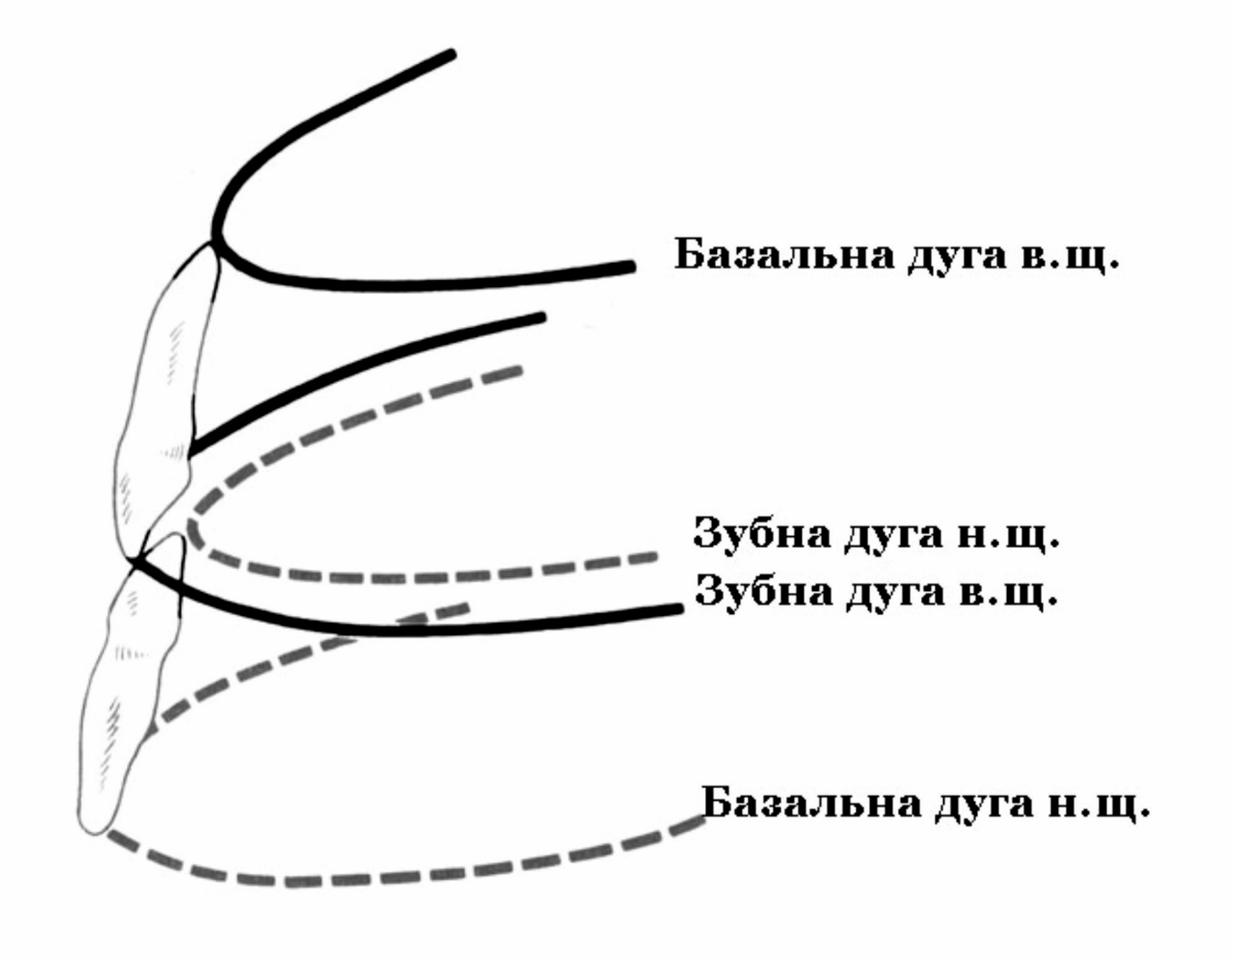

Рис. 1. Зубний ряд утворює три дуги – зубну, коміркову, базальну.

2.Зубні ряди
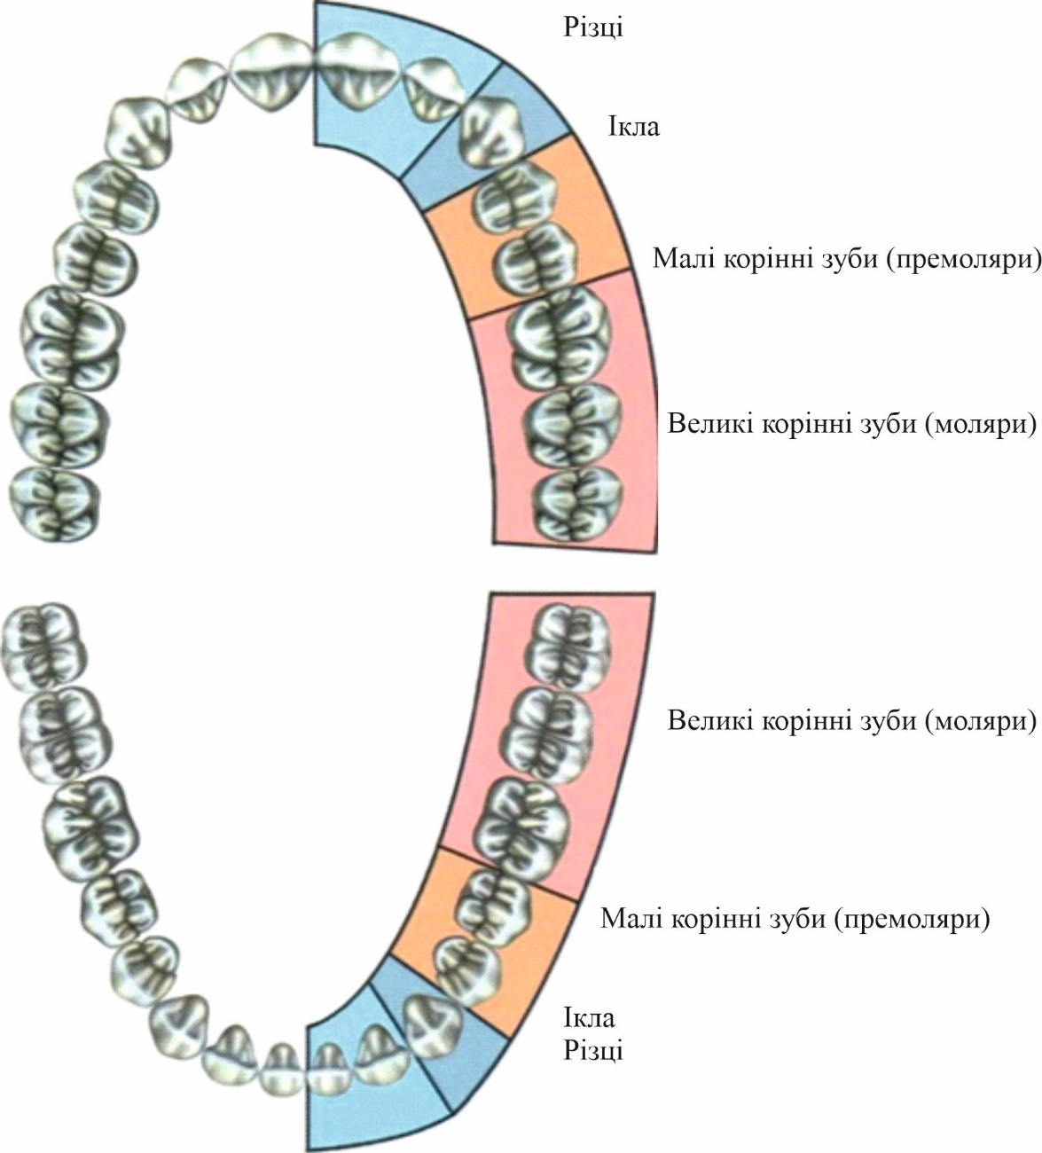
Рис. 2. Зубний ряд включає 4 групи зубів: 8 різців, 4 ікла, 8 премолярів (малі, корінні) і 12 молярів (великі корінні Зубні ряди верхньої та нижньої щелеп постійного прикусу включають по 16 зубів. Зубний ряд верхньої щелепи має форму напівеліпса, а нижньої щелепи- параболи.

3.Анатомія зуба.

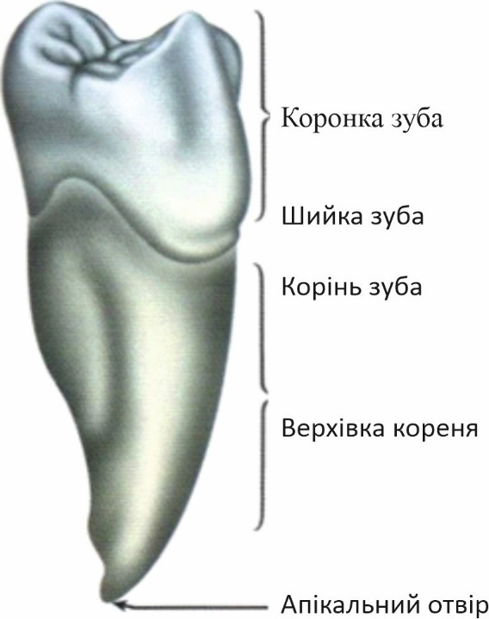
Рис.3. Анатомія зуба

Анатомічно зуб складається з коронки і кореня, що з’днуються шийкою. Найбільш опукла частина коронки називається екватором. Опуклість в області проксимальних поверхонь забезпечує контакт між зубами. Шийкою зуба (collum dentis) називається область переходу коронки в корінь. У шийки зуба закінчується емаль і органічна оболонка (пелікула) з’єднується з внутрішнім епітеліальним вистиланням ясенневого краю. В результаті утворюється ясенна борозна. Корінь зубів (radix dentis) занурений в альвеолу щелепної кістки. Потовщеною своєю частиною — коронкою {corona dentis) — зуб виступає в порожнину рота. Розрізняють анатомічну коронку, межа якої проходить по шийці зуба, і клінічну, яка знаходиться над ясенним краєм.
4. Ознаки окремих зубів. Морфологія зубів.
Поверхня коронки зуба, обернена (рис. 4, 5, 7, 8) вестибулярно порожнини рота, називається вестибулярною (рис. 4, 5). У фронтальних зубів вона ще називається губною, у жувальних — щічною. Власне в порожнину рота обернена оральна (язична) поверхня зубів. Поверхні, звернені до сусідніх зубів, називаються контактними, або апроксимальними (рис. 5, 6, 7). До центру зубного ряду направлені мезіальні поверхні. На передніх зубах вони називаються медіальними (серединними). З протилежної сторони зуба знаходяться дистальні поверхні. До зубів протилежного зубного ряду звернені жувальні, або оклюзійні, поверхні (у різців це ріжучий край, у іклів — горбок). На підставі загальних ознак зуби розрізняють по приналежності до правої або лівої сторони, до верхньої або нижньої щелепи, а також до визначених функціонально-орієнтованих груп.

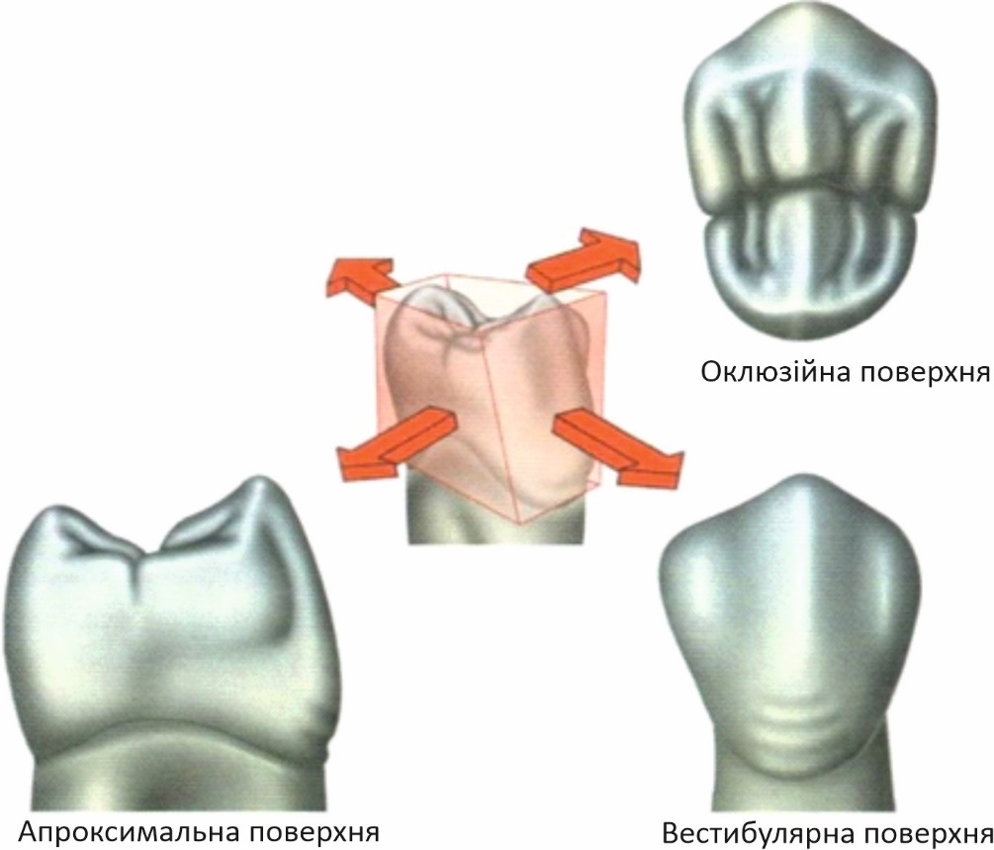
Рис. 4.
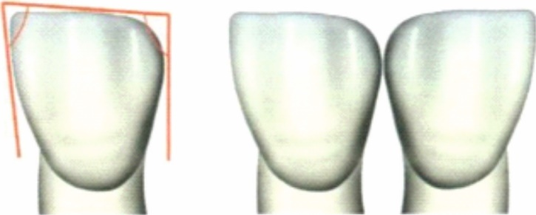
Рис. 5.

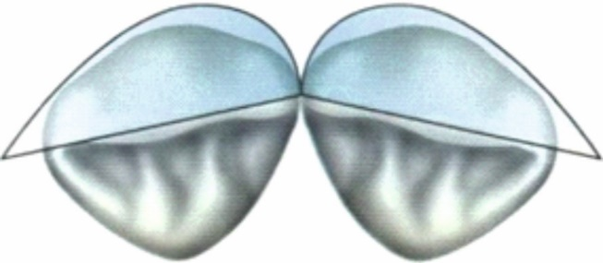
Рис. 6
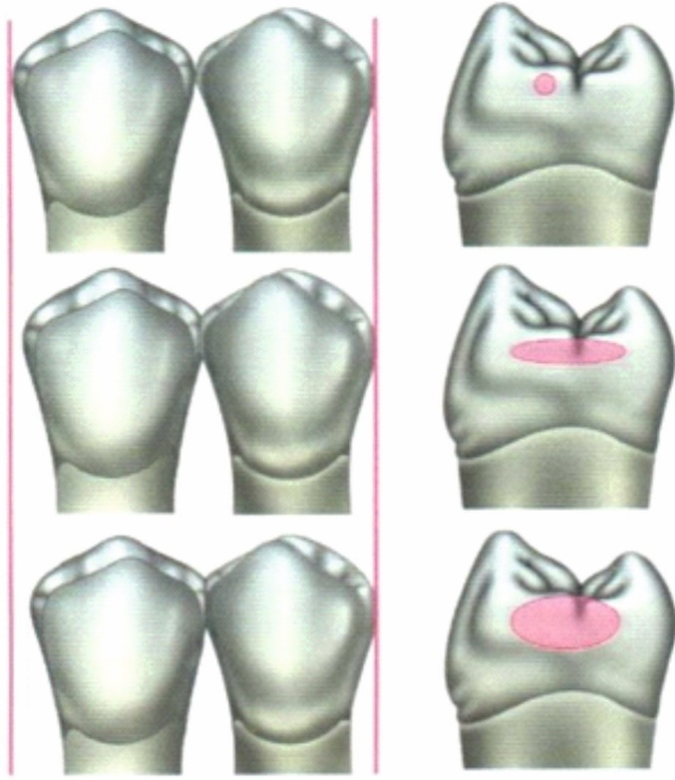
Рис. 7
Ознаки сторони зуба стосуються кривизни коронок, співвідношення дистального і мезіального кутів коронки, нахилу кореня (ознаки кривизни коронки, кута коронки і відхилення кореня). (Рис.4, 5, 7, 8, 9).
Ознаки групової належності зубів: рис.4, 5 – ознака кута коронки; рис.5 – ознака кривизни коронки; рис.8, 9 – ознака кореня. Ознака кривизни коронки полягає в більшій опуклості вестибулярної частини коронки, розташованої поблизу її мезіального краю, і пологому скаті у дистального. Дана ознака чіткіше виражена при розгляді зуба з боку оклюзійної поверхні. (Рис. 4, 8, 9,).
Ознака кута коронки характеризується тим, що складені мезіальною поверхнею і ріжучим краєм (жувальною поверхнею) мезіальні кути значно гостріші дистальних (між дистальним краєм коронки і оклюзійною поверхнею).
Ознака нахилу кореня (рис. 8, 9) означає, що корінь або його верхівка скривлюються в дистальному напрямі по відношенню до поздовжньої осі зуба. Приналежність зуба до верхньої або нижньої щелепи визначається по розмірах, формі коронки зуба, кількості і розташуванні кореня.

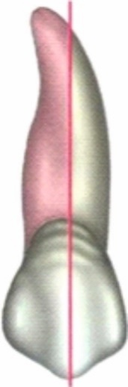
Рис. 8

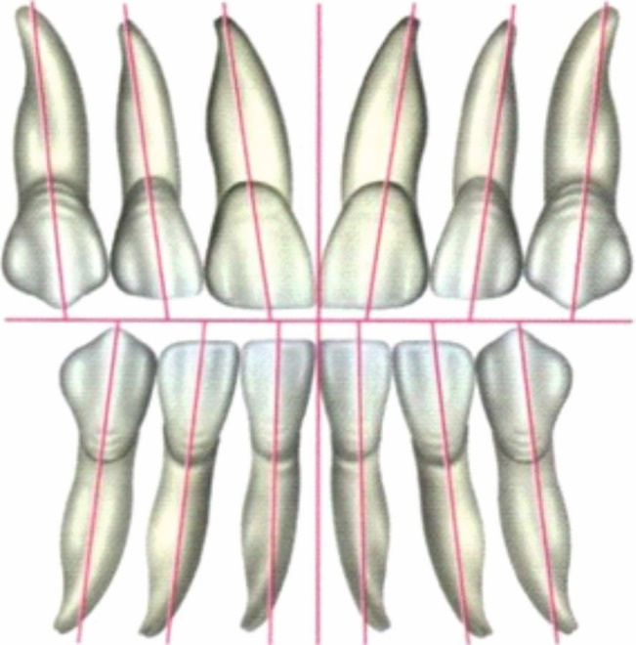
Рис. 9
Для позначення розмірів зубів використовують наступні поняття. Загальна довжина включає відстань від верхівки кореня до найбільш виступаючої частини коронки (ріжучого краю або горбка) уздовж вертикальної осі зуба. Довжина (висота) коронки визначається відстанню від шийки зуба до оклюзійної поверхні. Ширина зуба – це його мезіодистальний розмір, товщина зубу – його вестибулолінгвальний діаметр.
Різців всього вісім (рис. 9, 10): 4 на верхній і 4 на нижній щелепі. Коронки розташовуються близько до фронтальної площини, мають долотоподібну (лопатоподібну) форму, закінчуються ріжучим краєм. Язична (оральна) поверхня різців увігнута. Максимальне заглиблення визначається в трикутнику, обмеженому ріжучим краєм, краєвими валиками і зубним горбком.
Верхні перші (медіальні, центральні) різці мають загальну довжину в середньому 23,0 мм (висота коронки 10,5 мм, кореня — 12,5 мм). Товщина (вестибулолінгвальний розмір) в середньому складає 7,6 мм. Коронки зубів, як правило, нахилені до серединної лінії, мають долотоподібну (лопатоподібну) форму, ріжучий край ширше ніж пришийкова ділянка. Ближче до шийки коронка зуба товща у вестибуло- лінгвальному напрямку.

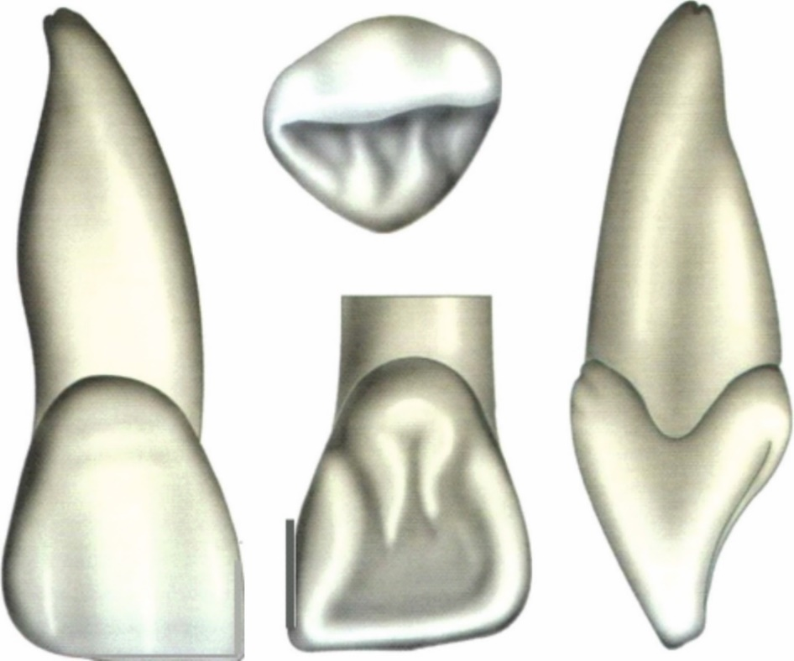
Рис. 10. Верхній правий центральний різець
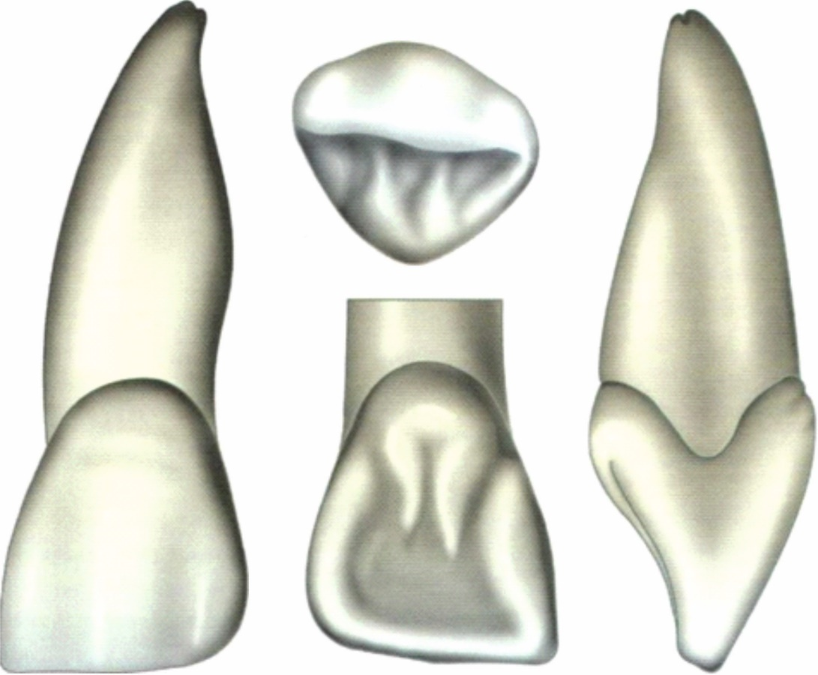
Рис. 11. Верхній лівий центральний різець.

Вестибулярна поверхня злегка випукла. Відразу після прорізування на ріжучому краю визначаються три зубчики, найвищий — медіальний. З віком вони стираються. На вестибулярній поверхні ці зубчики переходять в більш менш виражені, вертикально розташовані валики. Борозни, що розділяють їх, можуть бути значно виражені і іноді зберігаються впродовж багатьох років після прорізування зуба. Язична поверхня коронки увігнута в подовжньому напрямі. По краях є потовщення — валики, які поступово зближуються у напрямку до шийки і, зливаючись, утворюють зубний горбок. Бічні поверхні різця мають вид нерівного клину, який більш ширший у шийки зуба і звужується до ріжучого краю за рахунок увігнутої язичної поверхні. Характерна виражена індивідуальна варіабельність форми коронки. З ознак сторони зуба зазвичай добре виражена кривизна коронки. Ознаку кута можна визначити на нестертих різцях. Помітна ознака відхилення кореня.
Верхній другий латеральний різець (рис. 12, 13) має менші розміри в порівнянні з центральним. Загальна довжина зуба 22,5 мм (довжина коронки 9 мм, кореня – 13.5 мм). Вестибуло-лінгвальний розмір – 6.57 мм. Коронки зубів мають долотоподібну форму (пришийкова ділянка вужча ріжучого краю) з трьома зубчиками на ріжучому краю.
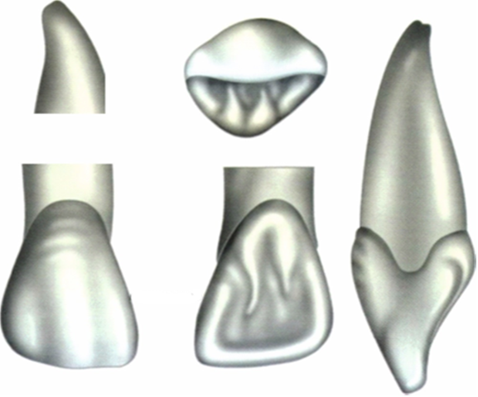

Рис. 12. Верхній правий боковий різець.

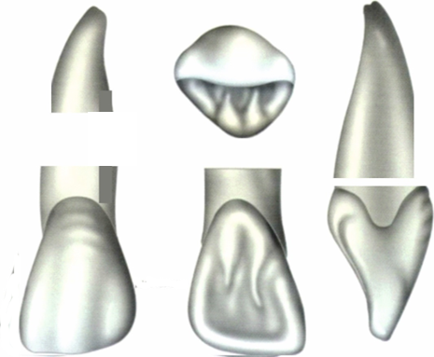

Рис. 13. Верхній лівий боковий різець.
Вестибулярна поверхня випукла, вертикальні валики виражені слабкіше, ніж на центральному зубі. На увігнутій язичній поверхні виразно видно бічні валики, які зливаються в зубний горбок. Спереду від нього буває сліпа ямка. Дистальна поверхня коронки має вид неправильного трикутника або клину. У ряді випадків вона може переходити у вигляді закруглення в ріжучий край. Тоді апроксимальна частина різця нагадує ікло. Всі ознаки сторони зуба добре виражені. Нерідко спостерігається редукція латерального різця. Коронка може зменшитися.
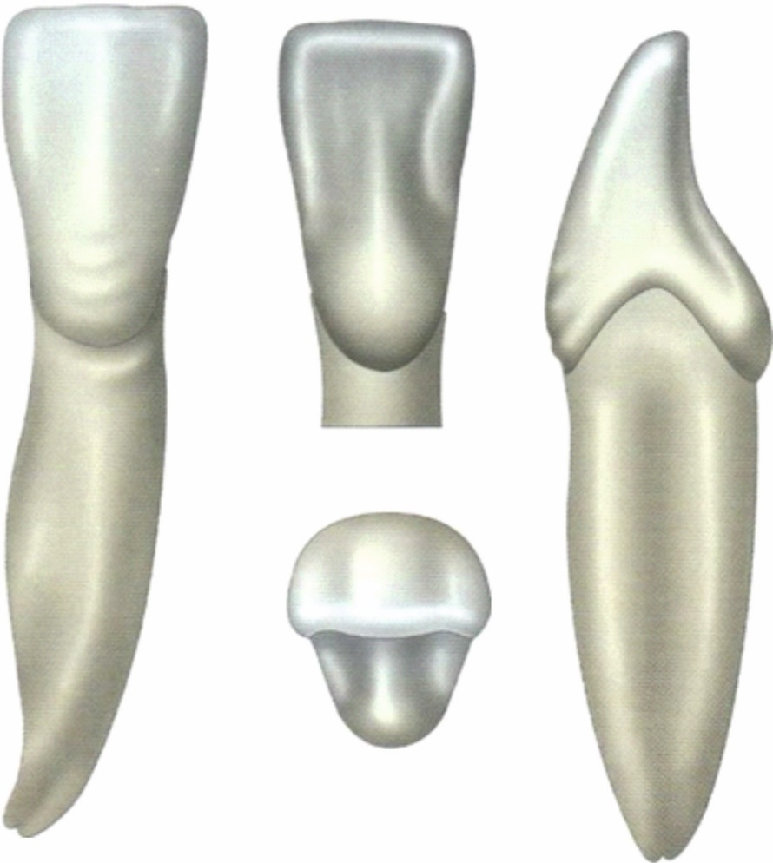
Рис.14. Нижній правий центральний різець.
Нижній правий і лівий центральний різець (рис.14,15) Нижній перший (медіальний, центральний) різець — найменший в даній групі. Загальна довжина в середньому складає 21,0 мм (довжина коронки 9,0 мм, кореня — 12,0 мм). Товщина коронки — 6,4 мм. Коронка долотоподібної форми, вузька, вестибулярна поверхня злегка опукла, язична — увігнута. Відразу після прорізувания визначаються три зубчики на ріжучому краю. На вестибулярній поверхні горбкам ріжучого краю відповідають невеликі подовжні емалеві валики. Ознаки приналежності зуба виражені слабо або відсутні.
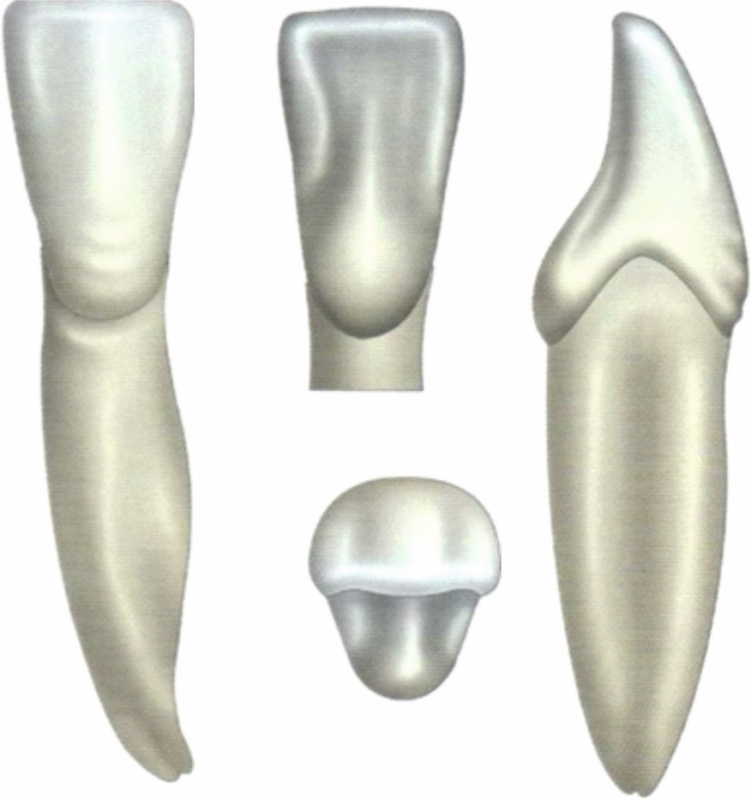
Рис.15. Нижній лівий центральний різець.
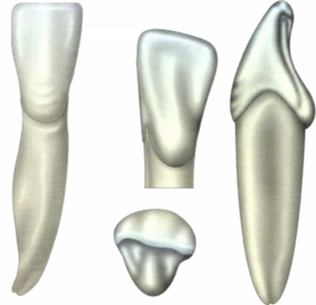

Рис. 16. Нижній правий боковий різець
Нижній другий латеральний, бічний різець (рис. 16, 17)за формою мало відрізняється від медіального. Він декілька більше, часто має довший дистальний край коронки. Довжина зуба в середньому 22,0 мм (коронка – 9,5 мм, корінь — 12,5 мм). Товщина його складає 6.5 мм. Долотоподібна вузька коронка має опуклість у вестибулярну сторону, сплюснута в ділянці ріжучого краю. Невеликі подовжні валики закінчуються на ріжучому краю трьома зубчиками. На язичній поверхні в пришийковій ділянці коронки емалевий валик контурує шийку зуба. Ознаки приналежності зуба виражені краще, ніж у центрального різця. Нижні бічні (латеральні) різці мають таку саму долотоподібну форму коронки, як і центральні, але більші за розмірами. Губна поверхня їх трохи випукла, язична – увігнута, контактні поверхні трикутної форми, причому дистальна поверхня більша. Ріжучий край має кути з добре вираженою ознакою кута. На язиковій поверхні у пришийковій частині коронки є емалевий валик, що добре контурує шийку зуба. Ознаки кривизни коронки та кореня виражені слабо. Корінь латерального різця, порівняно із центральним, менше здавлений у медіально-дистальному напрямку, також має поздовжню борозну, більше виражену на дистальній поверхні. Порожнина зуба повторює його форму і, звужуючись, трансформується у щілиноподібний кореневий канал. На поперечному розрізі канал має форму витягнутої в язично-щічному напрямку щілини. Інколи спостерігається роздвоєння каналу в передньо-задньому напрямку, але до верхівки кореня вони зливаються в один. У 56 % випадків спостерігається один канал, у 44 % — два.

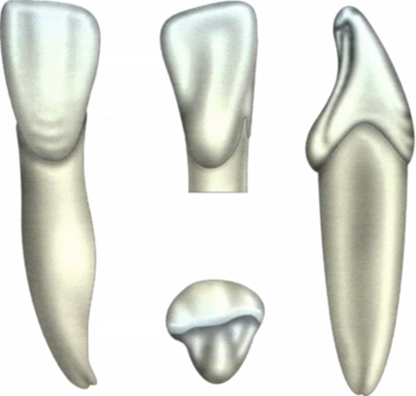
Рис.17. Нижній лівий боковий різець

Праве ікло верхньої щелепи (рис. 18) Ікла {dentes canini) характеризуються масивною клиновидною коронкою. Опукла вестибулярна поверхня поступово зближується з язичною. Остання по середній лінії має потовщення у вигляді одиночного добре вираженого валика. До ріжучого краю валики при з'єднанні з вестибулярною поверхнею утворюють виступаючий клин. Наближаючись до шийки зуба, він переходить в зубний горбок, збільшуючи об'єм підстави коронки. На ріжучій поверхні ікла визначаються два плеча: мезіальне і дистальне. Вони сходяться під тупим кутом, беручи участь в утворенні зубця (горбка), через який вертикально проходить лінія найбільшої випуклості. Вона розділяє вестибулярну поверхню коронки в співвідношенні 1:2. Менша частина розташована мезіально. Горбок ікла, отже, утворений сходженням язичною, вестибулярною і проксимальних поверхонь. Верхнє ікло має масивну коронку списоподібної форми. Загальна довжина зуба – 26,0 мм (коронка – 9,5 мм, корінь – 16.5 мм), товщина коронки – 8,4 мм. Вестибулярна поверхня опукла. На язичній стороні знаходиться подовжній валик, що розділяє коронку на дві фасетки, латеральна більше за площею. Подовжні емалеві валики обох поверхонь переходять в горбок. Проксимальні поверхні, починаючи від шийки, поступово розходяться, зубець (горбок) на ріжучому краю розташований не посередині, а більш мезіально, тому мезіальна частина контактної поверхні коротша. Зуб має добре виражені ознаки кривизни коронки і відхилення кореня.
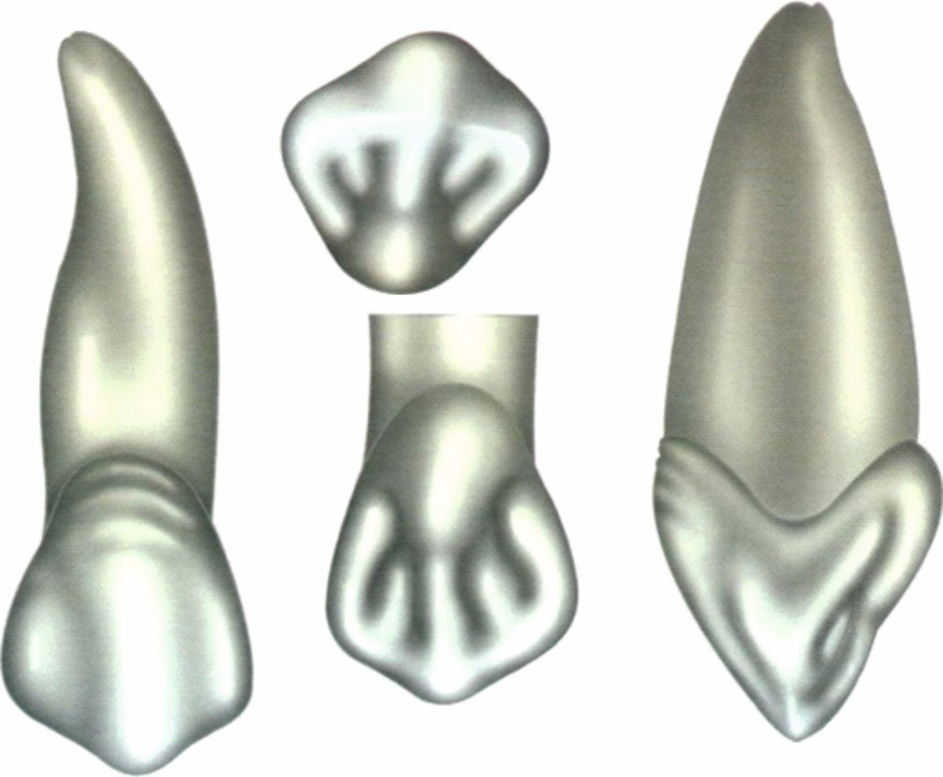
Рис. 18. Верхнє праве ікло

Ліве ікло верхньої щелепи (рис. 19) Ікла {dentes canini) характеризуються масивною клиновидною коронкою. Опукла вестибулярна поверхня поступово зближується з язичною. Остання по середній лінії має потовщення у вигляді одиночного добре вираженого валика. До ріжучого краю валики при з’єднанні з вестибулярною поверхнею утворюють виступаючий клин. Наближаючись до шийки зуба, він переходить в зубний горбок, збільшуючи об’єм підстави коронки. На ріжучій поверхні ікла визначаються два плеча: мезіальне і дистальне. Вони сходяться під тупим кутом, беручи участь в утворенні зубця (горбка), через який вертикально проходить лінія найбільшої випуклості. Вона розділяє вестибулярну поверхню коронки в співвідношенні 1:2. Менша частина розташована мезіально. Горбок ікла, отже, утворений сходженням язичною, вестибулярною і проксимальних поверхонь. Верхнє ікло має масивну коронку списоподібної форми. Загальна довжина зуба – 26,0 мм (коронка – 9,5 мм, корінь – 16.5 мм), товщина коронки – 8,4 мм. Вестибулярна поверхня випукла. На язичній стороні знаходиться подовжній валик, що розділяє коронку на дві фасетки, латеральна більше за площею. Подовжні емалеві валики обох поверхонь переходять в горбок. Проксимальні поверхні, починаючи від шийки, поступово розходяться, зубець (горбок) на ріжучому краю розташований не посередині, а більш мезіально, тому мезіальна частина контактної поверхні коротша. Зуб має добре виражені ознаки кривизни коронки і відхилення кореня.
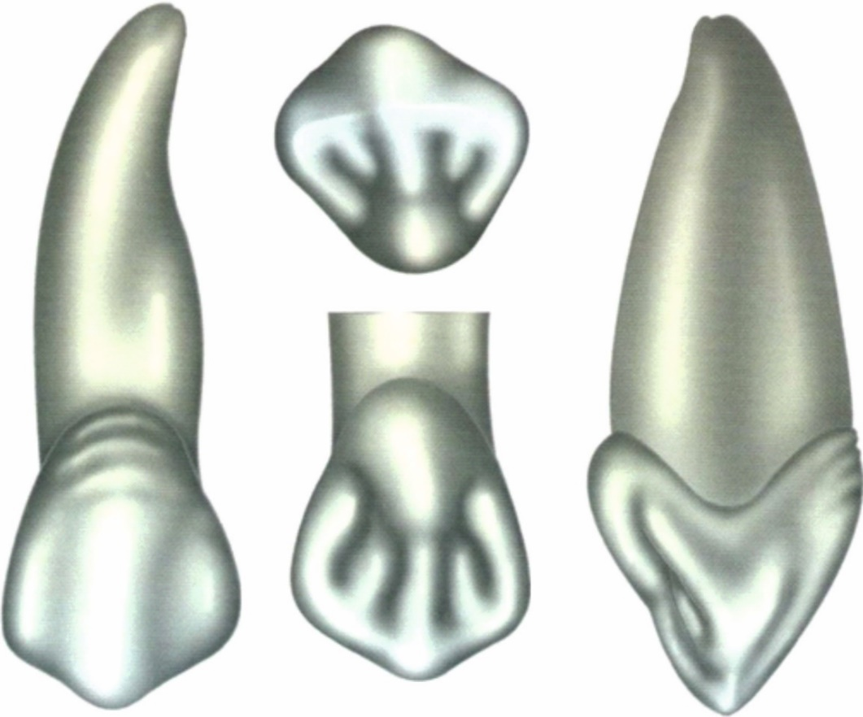
Рис. 19. Верхнє ліве ікло

Верхній перший правий премоляр (рис. 20). На жувальній (оклюзійній) поверхні розташовано два жувальні горбки: вестибулярний і оральний. Вестібуло-лінгвальний розмір — 9,4 мм. Коронка призматичної форми, щокові і язичні поверхні опуклі. На жувальній поверхні є два горбки: щічний і піднебінний. Щічний значно більше. Борозна (фісура), що розділяє їх, виділяється невеликими валиками, не доходячи по самі вінця коронки. На жувальній поверхні щічного горбка визначаються два скати. Язична поверхня коронки менша і більш опукла. Жувальна поверхня овальної форми. Зворотна ознака кривизни коронки, ознаки кута коронки і відхилення кореня виражені добре.

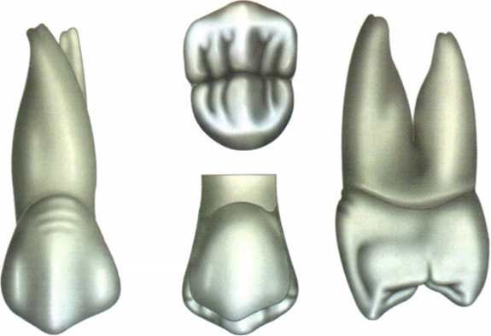
Рис. 20. Верхній перший правий премоляр

Верхній другий правий премоляр (рис. 21) зазвичай менше першого. Його розміри — 21,0 мм (коронка — 8,5 мм, корінь — 12,5 мм), товщина в середньому складає 9,6 мм. Коронка призматичної форми, на поперечному зрізі овальна, витягнута в щічно-язичному напрямі. Поперечна борозна, обмежена по краях емалевими валиками, розділяє жувальну поверхню на два горбки. Обидва горбки мають або однакову величину і рівень розташування, або щічний горбок розвинений краще, ніж язичний. Щічна поверхня більше язичної, проте менш опукла. Визначається зворотна ознака кривизни коронки.

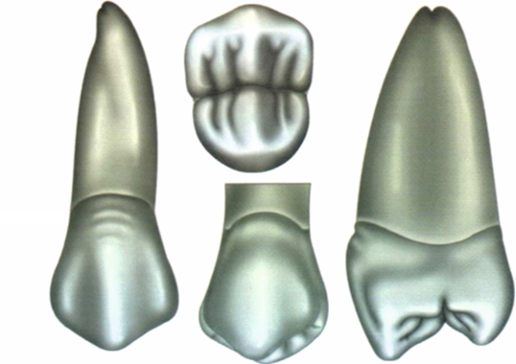
Рис. 21. Верхній правий другий премоляр.

Верхній перший лівий премоляр (рис. 22). Вестибуло-лінгвальний розмір — 9,4 мм. Коронка призматичної форми, щокові і язичні поверхні опуклі. На жувальній поверхні є два горбки: щічний і піднебінний. Щічний значно більше. Борозна (фісура), що розділяє їх, виділяється невеликими валиками, не доходячи по самі вінця коронки. На жувальній поверхні щічного горбка визначаються два скати. Язична поверхня коронки менша і більш опукла. Жувальна поверхня овальної форми. Зворотна ознака кривизни коронки, ознаки кута коронки і відхилення кореня значно виражені.

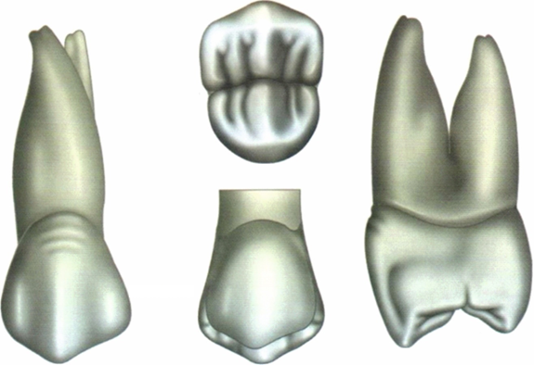
Рис. 22. Верхній лівий перший премоляр.

Верхній другий лівий премоляр (рис. 23) зазвичай менше першого. Його розміри – 21,0 мм (коронка –ؘ 8,5 мм, корінь – 12,5 мм), товщина в середньому складає 9,6 мм. Коронка призматичної форми, на поперечному зрізі овальна, витягнута в щічно-язичному напрямі. Поперечна борозна, обмежена по краях емалевими валиками, розділяє жувальну поверхню на два горбки. Обидва горбки мають або однакову величину і рівень розташування, або щічний горбок розвинений краще, ніж язичний. Щічна поверхня більше язичної, проте менш випукла. Визначається зворотня ознака кривизни коронки. Нижній перший премоляр.

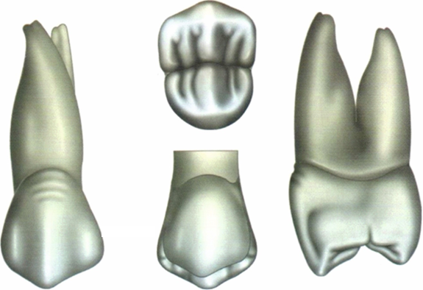
Рис. 23. Верхній лівий другий премоляр.

Нижній перший правий премоляр (рис. 24) має округлу в поперечному розрізі коронку. Довжина зуба складає 22,0 мм (коронка — 8,0 мм, корінь — 14,0 мм), товщина — 7,8 мм. Вестибулярна поверхня довше язичної, декілька опукла, у верхній частині значно відхиляється оральний горбик, закінчуючись щічним горбком. Язичний горбик маленький і знаходиться значно нижчим. До нього від щічного горбка по жувальній поверхні протягується валик, який перетинає борозенку, що розділяє два горбки. Валик ділить її на дві ямки (мезіальну і дистальну), які лежать на майданчиках, що сходяться під кутом. Нерівномірне розташування горбків обумовлює косе положення жувальної поверхні, унаслідок чого коронка нагадує ікло. Ознаки кривизни і кута коронки виражені виразно.

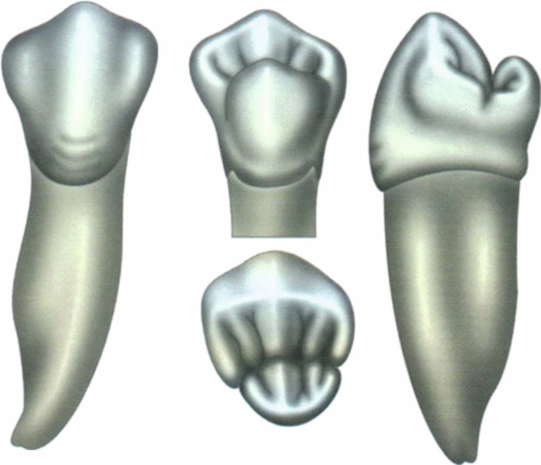
Рис. 24. Нижній правий перший премоляр.

Нижній перший лівий премоляр (рис. 25) має округлу в поперечному розрізі коронку. Довжина зуба складає 22,0 мм (коронка — 8,0 мм, корінь — 14,0 мм), товщина — 7,8 мм. Вестибулярна поверхня довше язичною, декілька опукла, у верхній частині значно відхиляється оральний, закінчуючись щічним горбком. Язичний горбок маленький і знаходиться значно нижчим. До нього від щічного горбка по жувальній поверхні протягується валик, який перетинає борозенку, що розділяє два горбки. Валик ділить її на дві ямки (мезіальну і дистальну), які лежать на майданчиках, що сходяться під кутом. Нерівномірне розташування горбків обумовлює косе положення жувальної поверхні, унаслідок чого коронка нагадує ікло. Ознаки кривизни і кута коронки виражені виразно.
Рис. 25. Нижній лівий перший премоляр.

Нижній другий правий премоляр (рис. 26) має довжину 21,4 мм (коронка — 8,0 мм, корінь – 14 мм, товщина зуба — 8,4 мм. Коронка формою нагадує кулю з двома горбками на жувальній поверхні. Щічний горбок трохи більше язичного, жувальна поверхня розташована більш горизонтально, ніж у першого премоляру. Валик обєднує обидва горбки, утворюючи дві ямки на жувальній поверхні: дистальну і мезіальну. У ряді випадків валик уривається в центрі, тоді ямки зливаються в підковоподібну борозну. Іноді язичний горбок другого нижнього премоляру трохи роздвоюється, зуб перетворюється на трьохгорбковий. Всі ознаки сторони зуба виражені виразно.
Рис. 26. Нижній правий другий премоляр.

Нижній другий лівий премоляр (рис. 27) має довжину 21,4 мм (коронка – 8,0 мм, корінь – 14 мм, товщина зуба – 8,4 мм. Коронка формою нагадує кулю з двома горбками на жувальній поверхні. Щічний горбок трохи більше язичного, жувальна поверхня розташована більш горизонтально, ніж у першого премоляру. Валик сполучає обидва горбки, утворюючи дві ямки на жувальній поверхні: дистальну і мезіальну. У ряді випадків валик уривається в центрі, тоді ямки зливаються в підковоподібну борозну. Іноді язичний горбок другого нижнього премоляру трохи роздвоюється, зуб перетворюється на трьохгорбковий. Всі ознаки сторони зуба виражені виразно.

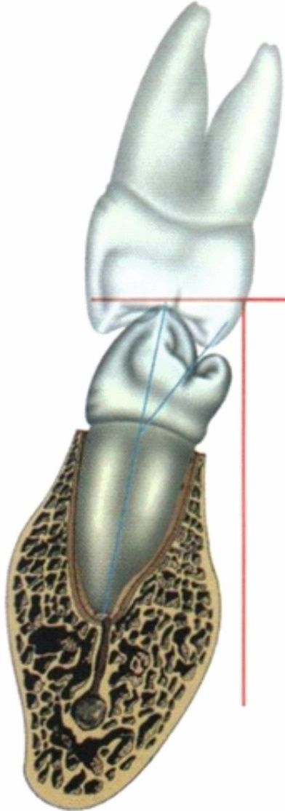  Рис.27. | 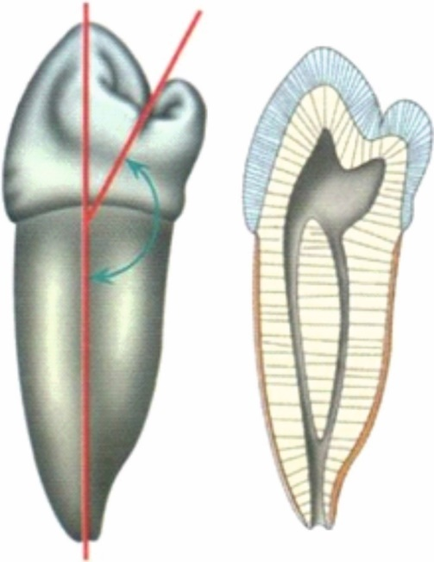  Рис.28.
Великі корінні зуби (denties molares) (рис.29, 30, 31, 32, 34) мають коронку з великою площею жувальної поверхні, частіше всього з 4—5 горбками. Коронка верхніх молярів має форму ромба, борозна, що розділяє горбки, нагадує формою букву Н. Нижні моляри мають коронку, злегка витягнуту у напрямі зубного ряду. Борозни між горбками розташовані хрестоподібно, або нагадують букву Ж. Бугорки називаються щічними, або язичними залежно від того, яку поверхню вони продовжують. По напрямку зубного ряду вони називаються мезіальні або дистальні. Таким чином, великі корінні зуби мають мезіально-щічні, мезіально-язичні, дистально-щічні і дистально-язичні горбки.
У верхніх молярів щічні горбки загострені і виступають більше, ніж закруглені оральні. У нижніх молярів (рис. 29, 30, 31, 34) навпаки, щічні горбки низькі і тупі. Межа емалі у шийки молярів проходить більш горизонтально і без вигинів на апроксимальній поверхні, що помітно на інших зубах. Ознаки сторони зуба зазвичай добре виражені. Величина молярів поступово зменшується від першого до третього, зменшується площа жувальної поверхні і величина коренів.
Верхній перший правий моляр (рис. 29) має наймасивнішу коронку. Довжина зуба в середньому складає 20,5 мм (коронка – 7,5 мм, корінь – 13 мм). Вестибуло-лінгвальний розмір в середньому 11,0 мм. Три борозни розділяють поверхню на 4 горбки. Мезіальна борозна йде напівдугою від щічної поверхні до мезіальної, відокремлюючи однойменний горбик. Дистальна борозна проходить напівдугою в задньо-дистальній частині жувальної поверхні і відокремлює піднебінно-дистальний горбик. Обидві ці фісури сполучені короткою косою борозною уздовж більшої діагоналі ромба, що відокремлює щічний дистальний і піднебінний мезіальний горбки. Мезіальна фісура заходить на більш рівну щічну поверхню, дистальна переходить на піднебінну, більш випуклу, щічні горбки гостріше язичних, а мезіальні більше дистальних. Найменшим зазвичай являється дистально-піднебінний горбик. На язичній поверхні може бути більш- менш виражений додатковий горбик — Корабеллі {tuberculum anomale Corabelli). Він відділяється в ділянці мезіально-піднебінного горбка дугоподібною борозенкою, що проходить на піднебінній поверхні випуклістю до жувальної. Горбик Корабеллі часто зустрічається у представників європеоїдних популяцій (більше 40%) і у монголоїдів (до 15.25%).

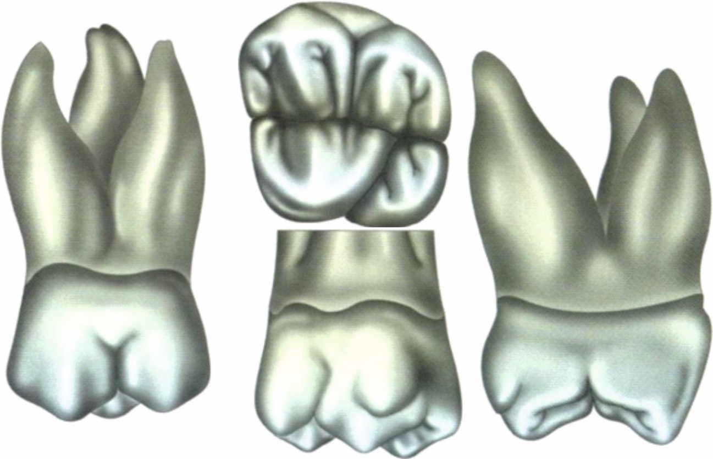
Рис. 29. Верхній правий перший моляр

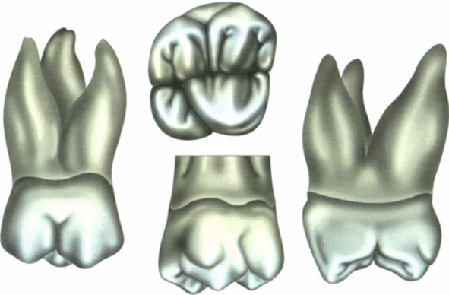
Рис.30. Верхній лівий перший моляр

Верхній перший лівий моляр (рис. 30) має наймасивнішу коронку. Довжина зуба в середньому складає 20,5 мм (коронка – 7,5 мм, корінь – 13 мм). Вестибуло-лінгвальний розмір в середньому 11,0 мм. Три борозни розділяють поверхню на 4 горбки. Мезіальна борозна йде напівдугою від щічної поверхні до мезіальної, відокремлюючи однойменний горбик. Дистальна борозна проходить напівдугою в задньо-дистальній частині жувальної поверхні і відокремлює піднебінно-дистальний горбик. Обидві ці фісури сполучені короткою косою борозною уздовж більшої діагоналі ромба, що відокремлює щічний дистальний і піднебінний мезіальний горбки. Мезіальна фісура заходить на пряму щічну поверхню, дистальна переходить на піднебінну, більш випуклу, щічні горбки гостріше язичних, а мезіальні більше дистальних. Найменшим зазвичай виявляється дистально-піднебінний горбик. На язичній поверхні може бути більш менш виражений додатковий горбик — Корабеллі (tuberculum anomale Corabelli). Він відділяється в основі мезіально-язичного горбка дугоподібною борозенкою, що проходить на піднебінній поверхні опуклістю до жувальної. Горбик Корабеллі часто зустрічається у представників європеоїдних популяцій (більше 40 %) і у монголоїдів (до 15,25 %).
Верхній другий правий моляр (рис. 31) менше по розмірах, чим перший, і за формою коронки вельми варіабельний. Довжина зуба в середньому складає 20,0 мм (коронка – 7,0 мм, корінь – 13,0 мм), вестибуло-оральний розмір — 10,6 мм. Менше 50 % верхніх других молярів (перший тип) нагадують коронку першого моляра, меншого по розмірах. Іноді на язичній поверхні можна бачити горбик Корабеллі. У молярів другого типу коронка подовжується в дистальному напрямі, дистальні (щічний і піднебінний) горбки виражені слабо.

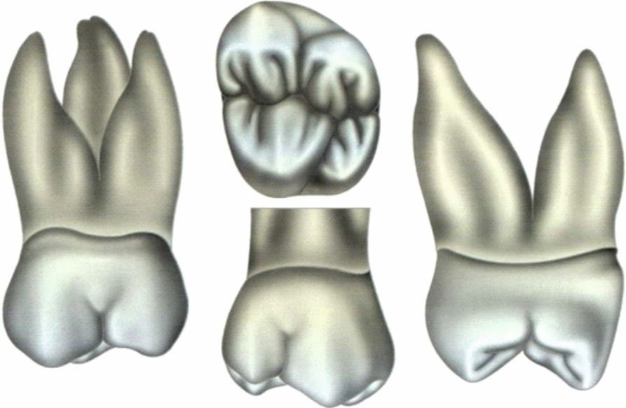 Рис. 31. Верхній правий другий моляр.
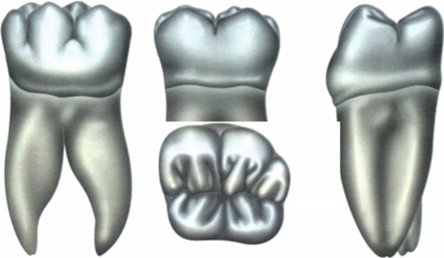

Рис. 32. Нижній правий перший моляр.

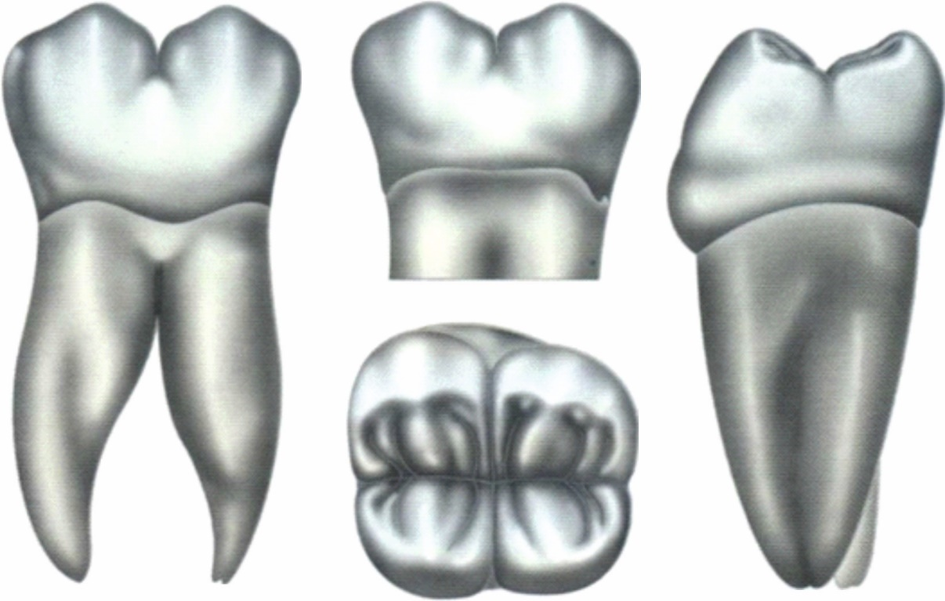
Рис. 33. Нижній правий другий моляр.

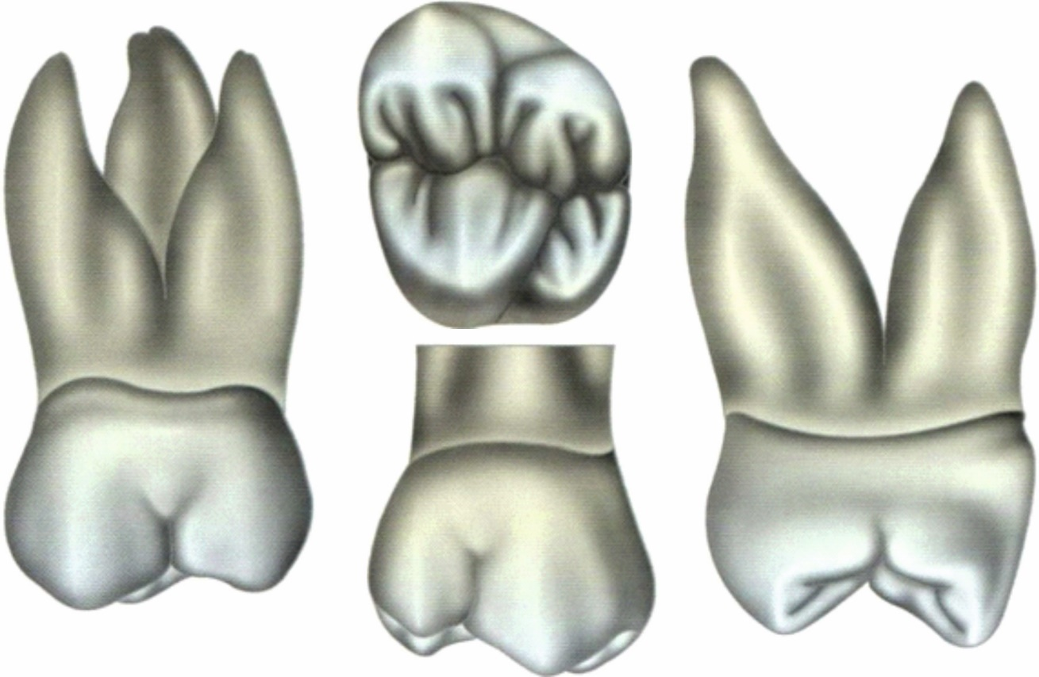
Рис.34. Верхній лівий другий моляр.

Нижній правий перший моляр (рис. 32) має коронку з 5 горбками на жувальній поверхні (2 язичними і 3 щічними) завдяки чому зуб має форму подовженого прямокутника. Розміри: ширина коронок 11,5 мм мезіально-дистально і 10,2 мм щічно-язично; довжина коронок 8,3 мм; довжина зуба 22 мм. Вестибулярна поверхня складається з трьох закруглених горбків, які розділені слабовираженими борознами. Язична поверхня має 2 горбки, які розділені поперечною борозною і подовжньою центральною борозною розділені з вестибулярними горбками. В зв’язку з ознакою кута коронки дистальна ділянка коронки більш коротка. Визначається поздовжня і поперечна кривизна в пришийковій ділянці, в якій розміщуються поверхневі цервікальні борозни. Лінія шийки зуба хвилеподібна. Мезіальна апроксимальна поверхня має більшу кривизну і більших розмірів чим дистальна. Щічні горбки більш низькі і зглажені в порівнянні з язичними. Оклюзійна поверхня майже прямокутньоЇ форми має 5 різних за величиною горбків і звужується дистально. В порядку зменшення розмірів горбкі розміщуються в такому порядку: мезіально-язичний, мезіально-щічний, дистально-язичний, центрально-щічний і дистально-щічний. Перетинаючись, центральна поздовжня і головні поперечні фісури утворюють хрест, в центрі якого знаходиться центральна ямка. Дистально в щічному напрямку відгалужується друга головна фісура, яка обмежує дистально-щічний горбик. Перед апроксимальними краєвими горбками центральна фісура розгалужується на вторинні фісури.
Нижній другий правий моляр (рис. 33) трохи поступається по величині першому. Його довжина 20,0 мм (коронка — 7,0 мм, корінь — 13,0 мм), товщина коронки 10,2 мм. Коронка правильнішої кубовидної форми. Жувальна поверхня розділяється чіткою хрестоподібною борозною, утворюючи 4 горбки: 2 пологих щічних і 2 більш загострених і виступаючих язичних. Мезіальні горбки більше дистальних, щічна поверхня більш опукла, але обидві поверхні плоскіші, ніж у перших молярів. Подовжня фісура на жувальній поверхні розташована ближче до язичного краю. Поперечна частина фісури, розділяюча мезіальні і дистальні горбки, часто заходить на вестибулярну поверхню коронки і закінчується сліпим поглибленням. Ознаки сторони зуба виражені виразно.
Верхній третій моляр — зуб мудрості. Його форма і величина варіабельні. Як правило, він менше інших молярів, формою може бути схожим на другий верхній моляр. Часто коронка невелика і має три горбки (іноді шість і навіть вісім). Верхній третій моляр має коронку, що формою наближається до куба, декілька подовженому по ходу зубного ряду і сплюснутому по вертикалі. Загальна довжина зуба – 21,0 мм (коронка – 7,5, корінь – 13,5), товщина коронки – 10.7 мм. На жувальній поверхні в 95,4 % випадків розташовуються 5 горбків, розділених злегка звивистою борозною, що йде в мезіодистальному напрямі з відгалуженнями, що проходять між горбками. Щічна поверхня опукла, особливо в дистальній ділянці. Ближче до жувальної поверхні вона відхиляється в оральну сторону і переходить в великі і пологі і тупі щічні горбки: щічно-мезіальний, щічно-дистальний і дистальний. Останній може бути відсутнім (4,6 % випадків). Фісури у вигляді неглибоких борозенок продовжуються на щічній поверхні. Добре виражена борозна між скатами щічно-мезіального і щічно-дистального горбків, між щічно-дистальним і дистальним вона майже не помітна. Язична поверхня майже вертикальна. Язичні горбки (мезіальний і дистальний) загострені і вищі, ніж щічні. Мезіальні більше дистальних. Ознака кута коронки виражена добре. Контактні поверхні широко розходяться від шийки до жувальної поверхні. Дистальна поверхня більш випукла.
Нижній третій моляр має коронку, по розмірах меншу, ніж у другого моляра, менш варіабельний і зазвичай правильної кубовидної форми. Кількість горбків від трьох до шести, але частіше – чотири, п’ять.
Вікові особливості форми і розмірів постійних зубів, що повністю сформувалися і прорізалися, зберігають незмінною свою анатомічну форму і розміри впродовж декількох років. Терміни ці можуть варіювати залежно від індивідуальних особливостей людини, зокрема від періоду прорізування зубів, характеру прикусу, активності жування, твердості емалі, наявності штучних конструкцій в порожнині рота. Інтактні зубні ряди характеризуються рівномірною фізіологічною стертістю з віком або з меншою кількістю зубів.

XIV. Моделювання зубів.

1.Інструменти для моделювання зубів.
Технологія виготовлення зубних протезів передбачає на початкових етапах процес моделювання коронок, зубів, базисів та інших конструкцій із воску. Для цього необхідні інструменти, що дають змогу відрізати, розплавляти, наносити на модель, гравірувати потрібну форму моделювальний матеріал.
Зуботехнічний шпатель звичайний. Одним кінцем у вигляді ножа для відрізання та нанесення воску, а тупим і загнутим кінцем шпателя розгладжують віск в нагрітому стані на поверхні моделі.
Електричний зуботехнічний шпатель. Електрошпатель з різними розмірами і формами робочої частини – моделювальні насадки.Температуру моделювального наконечника регулює зубний технік. Виключається можливість перегрівання воску і створюються умови для гарного модедювання анатомічних особливостей зуба.
Воскотопки – металеві ванночки для розігрівання погружного воску. Температура погружного воску встановлюється і регулюється зубним техніком, що забезпечує отримання точної товщини воскового ковпачка (0.3мм,0.4мм,0.5мм,0.6мм) з послідуючим виготовленням металевого ковпачка методом ливарної технології.

Спеціальні набори моделювальних інструментів (пінцети, зонди, гладилки, штопфери, пінцети, штангенциркулі, мікрометри, скальпелі різних розмірів, та інші).
Зонд Томаса – для забору воска.
Гладилка Томаса -- гладилка для уточнення моделювання.

2. Матеріали для моделювання зубів.
Віск.
Воски –найважливіші матеріали для початкового моделювання зубів.Це жироподібні речовини тваринного, рослинного та мінерального походження, основним компонентом яких являються складні ефіри вищих жирних кислот і високомолекулярних одноатомних спиртів. До воску тваринного походження відноситься бджолиний віск, стеарин, барвники та інші інгредієнти. Стеарин одержують шляхом переробки – гідролізу яловичого або баранячого жиру (температура плавлення 68°-70 °С). Окремі види воску виготовляють з листків пальмового дерева. До мінеральних та синтетичних восків належить озокерит, парафін, які добувають із нафти і кам’яного вугілля.
Зуботехнічний віск виготовляють в залежності від особливостей застосування в різних кількісних співвідношеннях компонентів, які забезпечують певну якість (твердість, в’язкість, тягучість, тугоплавкість, щільність, пластичність). Основними компонентами всіх видів воску являється парафін (бджолиний віск), церезин синтетичний - забарвлені барвниками у різні кольори, температура плавлення 60°-70 °с. Зуботехнічний віск при температурі 500 °С згорає без зольного залишку. Лінійна усадка при різних температурах 1-1,5 %.

.
Гіпс.
Гіпс за хімічним складом являє собою двоводний сульфат кальцію- двогідрат, який поширений у вигляді природних покладів. У стоматологічній практиці застосовують сульфат кальцію, який добувають з природного гіпсу випалюванням у спеціальних печах. Після випалювання гіпс подрібнюють у спеціальних млинах на тонкий порошок і пропускають через сито з отворами певного діаметра (900…1600 отворів в 1 см²). Чим менші частинки гіпсу, тим більша їхня поверхня, а отже, тим скоріше і повніше вони взаємодіють з водою; останнє позначається на міцності гіпсової деталі і рельєфі її поверхні.
Пластилін.
Пластичний матеріал для ручної ліпки. Виготовляють пластилін із очищеного подрібненого природнього порошку глини з додаванням тваринних жирів, воску і інших речовин, які перешкоджають висиханню. На сьогоднішній день при виробництві пластиліну використовують високомолекулярний поліетилен, полівінілхлорид, каучук та інші високотехнологічні, високомолекулярні матеріали. Забарвлюють пластилін в різні кольори.

3. Методи моделювання зубів.
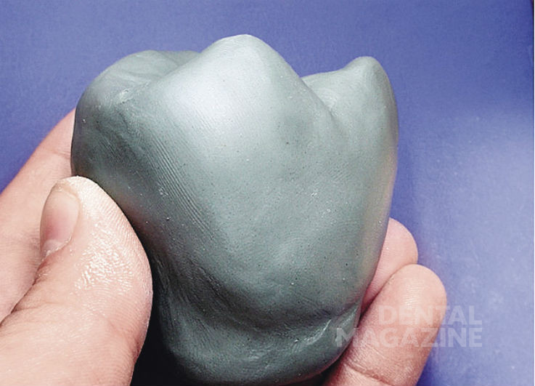
Рис.35. Моделювання 17 зуба за Ломіашвілі із пластиліну.
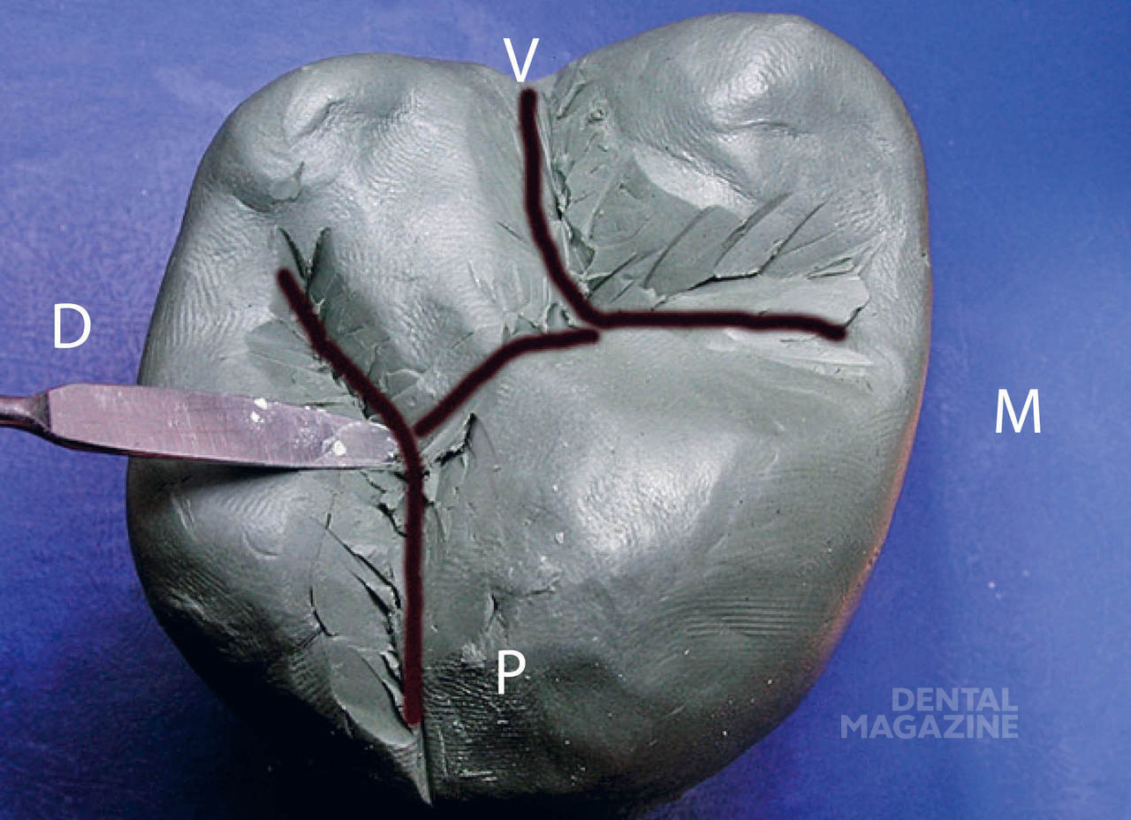
Рис.36. Моделювання жувальної поверхні17 зуба
за Ломіашвілі із пластиліну.

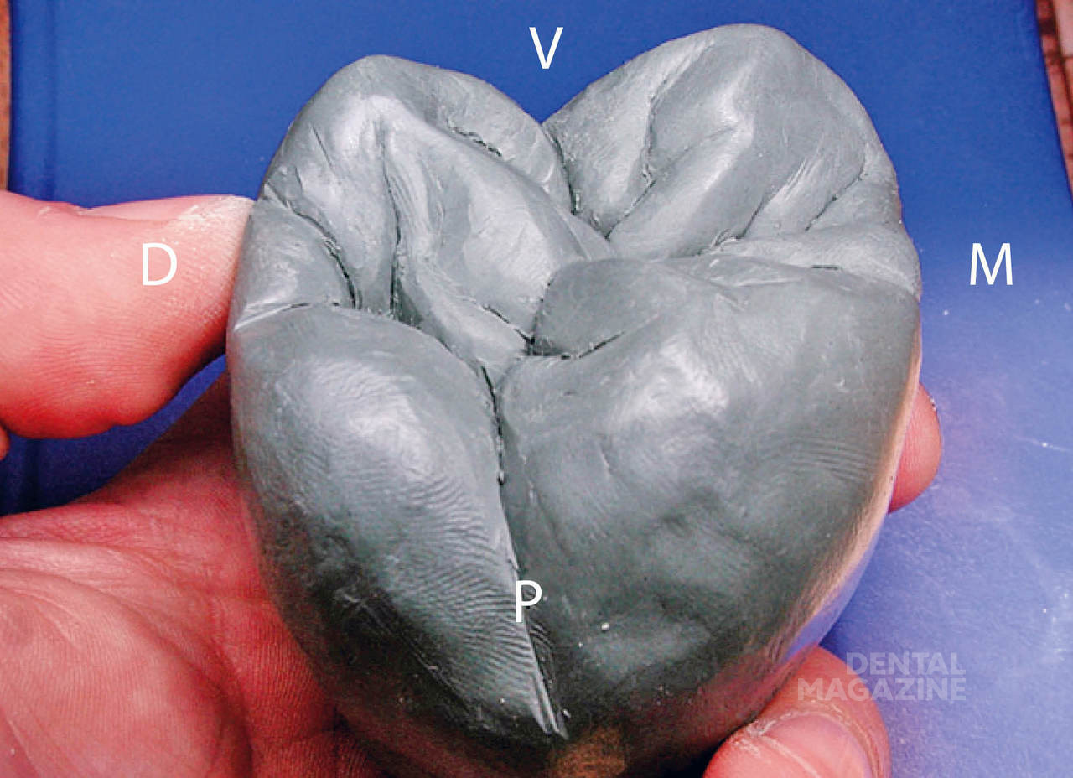
Рис. 37. Моделювання 36 зуба із пластиліну за Ломіашвілі.

Етапи моделювання 36 зуба- м’якому пластиліну, після розминання руками, надають форму кулі. В 36 зубі намічають основні поверхні і верхівки горбків, поглиблюють фісуру першого порядку Ж-подібної форми. На жувальній поверхні чітко моделюємо 5 горбків (3 язичних і 2 щічних ). За допомогою моделювальних інструментів чітко формують горбки, фісуриі скати коронки 36 зуба.
Моделювання зубів із пластика за Ломіашвілі (етапи моделювання 36 зуба).
Після розігрівання в руках надання форми кулі задають габаритні орієнтири 16 зуба, намітивши розташування 4-х поверхонь: медіальної та дистальної апроксимальних, вестибулярної і піднебінної. На жувальній поверхні визначають верхівки основних 5 горбків- три щічних і два язичних. Моделювальними інструментами розділяють основні горбки так, щоб між ними з’явилася фісура.
Моделювання зубів із гіпсових блоків за Шанцем (етапи моделювання).
На гіпсоблоці прямокутної форми збільшеному в 3 рази, вимірюють штангенциркулем розміри природнього зуба і втричі з більшими розмірами гіпсові блоки. Відповідно пропорції розмірів 1:3 наносять олівцем орієнтири на гіпсових блоках -- відстань від ріжучого краю до шийки, розміри апроксимальних поверхонь та ширину коронки. Після нанесення малюнка гострим скальпелем (ножем) зрізають залишки гіпсу і поверхні зглажують наждачним папером, таким чином виражають анатомічну форму кожного зуба, згідно його топографо-анатомічних особливостей.
Моделювання зубів із воску за Шульцом.
Дітер Шульц пропонує застососувати концепцію анатомічного моделювання, що базується на природній морфології зубів. Автор основну увагу зосереджує на функціональні елементи (опорні горбки, неопорні горбки, скати, фісури), що беруть участь у динамічній(функціональній) оклюзії та запобігання будь-яким перешкодам під час функції. Автор пропонує застосувати оклюзійні координати, якими позначають функціональне спрямування та шляхи жувальної поверхні і надають відповідне кольорове кодування. Кожному сегменту оклюзійної поверхні належить кольоровий код, що відповідає функціональній ролі. Розподілення на сегменти та кольорове кодування дозволяють зробити восковий стандарт. В цьому полягають принципи анатомічного воскового моделювання та сучасні підходи до відновлення зубів. Тільки послідовне пошарове відновлення окремих сегментів, використання оклюзійного компаса та створення вільних просторів дозволяє мінімізувати ризик виникнення оклюзійних перешкод під час рухів нижньої щелепи.

Провідна роль у методиці анатомічного воскового моделювання відводиться так званому, оклюзійному компасу, що являється схематичним зображенням різних рухів нижньої щелепи та вільних просторів, необхідних для екскурсійних рухів горбків зубів. За допомогою оклюзійного компаса зубний технік може вільно орієнтуватися серед горбків, виступів та фісур. Оклюзійний компас (рис. 38) використовують для полегшення відтворення руху горбків на фісурах і крайових ямках протилежних зубів-антогоністів. Шляхи переміщень і вільний простір мають відповідне кольорове кодування: верхівка конуса- червоне забарвлення; центральна ямка- червоне коло; протрузія позначається чорною лінією (РТ); латеротрузія- рух у робочий бік, позначається блакитною лінією (LT); латеротрузія – передньобічний рух, позначається жовтою лінією (LPT); медіотрузія- рух на балансувальній стороні, позначається зеленою лінією (МТ).
Ділянки, що заштриховані кольорами відповідних спрямувань, позначають межі можливих рухів. Червоним позначені межі ділянки негайного бічного зміщення (ISS-immediatesideshift), що прилягає до медіотрузії, та ретрузії (R-retrusion), що прилягає до латеротрузії. Оклюзійний компас найбільш відомий у біомеханічній концепції Польца. Анатомічне воскове моделювання за Шульцем передбачає не тільки створення точкових контактів, а й визначення контактних площин, а також доповнене медіопротрузійним рухом. Медіопротрузійний рух позначається помаранчевим кольором.
В оклюзійному компасі є тільки один постійний рух – це протрузія (чорний колір). Усі інші рухи спрямовані під кутом, що змінюється відповідно до віддалення від скронево-нижньощелепного суглоба в передньому напряму. На ділянці суглоба кут між векторами протрузійного та латеропротрузійного рухів становить 90 с, а на ділянці першого моляра цей кут зменшується. На ділянці премолярів та при наближенні до фронтальних зубів цей кут ще більше загострюється. Те саме відбувається і з медіотрузією та латеротрузією.

Моделювання зубів із воска за методами Пейна – Лундіна і Томаса.

Перша методика воскового моделювання оклюзійної поверхні зубів розроблена В. Пейном. Цю саму методику, але з використанням воску різного кольору для кожного етапу виготовлення реставрації широко пропагував Г. Лундін. Моделювання починають з вестибулярних горбків, поступово переходячи від форми конуса до гребеня. Далі формують медіальний та дистальний горбки (осьовий контур), після чого створюють трикутні гребені. Така сама послідовність повторюється під час формування оральних горбків. В останню чергу формують крайові гребені, якими поєднують язиковий і щічний горбки. Ця методика воскового моделювання передбачає використання оклюзійної схеми «ГОРБОК- КРАЙОВИЙ ГРЕБІНЬ», в якій функціональний горбок контактує з крайовими гребенями пари зубів-антагоністів, тобто з двома зубами-антагоністами одночасно. Більшість природних зубів мають саме таку схему оклюзії, тому її використовують найчастіше при реставраціях окремих зубів- найпоширенішому вигляді реставрацій у щоденній практиці.
Методика воскового моделювання зубів за П. Томасом.

Моделювання починають з нанесення конусів горбків відразу всіх гребенів (спочатку функціональні). Функціональні гребені на верхній щелепі- піднебінні, на нижній щелепі- щічні. Потім формують крайові, язичні та щічні гребені. За ними формують осьовий контур, створюючи воскову межу навколо оклюзійної поверхні за типом риб’ячого рота.
В останню чергу формують трикутні гребені і заповнюють порожнину на оклюзійній поверхні. При виконанні цієї методики воскового моделювання використовують оклюзійну схему «горбок- ямка», за якої верхівка функціонального горбка контактує з ямкою оклюзійної поверхні антагоніста. Подібна схема дозволяє ідеально розподілити оклюзійне навантаження і забезпечити стабільність зуба. Оскільки така схема відрізняється від звичайної схеми оклюзії природних зубів, її можна використовувати тільки при реставрації кількох суміжних зубів та зубів –антагоністів. Методика Пейна-Лундіна передбачає використання оклюзійної схеми «горбок- крайовий гребінь» а методика Томаса – «горбок-ямка».
Воскове моделювання зубів, технологія WAX-up
Воскове моделювання зубів (восковий прогноз), технологія WAX-up – це стоматологічна процедура, яка здійснюється перед імплантацією та протезуванням зубів різними методиками, і є першим його етапом. Ця техніка полягає в індивідуальному відбитку ротової порожнини пацієнта.
Воскове моделювання зубів застосовується, щоб досягнути якісного відтворення зовнішньої форми одного зуба чи цілого ряду, використовуючи бджолиний віск, який являється зручним матеріалом для спеціалістів і нешкідливим – для пацієнтів. Щоб виготовити постійну ортопедичну конструкцію необхідно, щоб відсутні чи пошкоджені зуби були відновленими на зліпку. Для цього використовується рідкий віск. І вже, завдяки такій, відтвореній моделі зуба з воску, можна найкраще змоделювати зліпок, визначити розподіл жувального навантаження, прикус, ступінь стертості емалі та інші індивідуальні особливості зубів у кожного пацієнта.
Воскове моделювання зубів, техніка WAX-up — початок реставраційних робіт зубного техніка та ортопеда, які, завдяки моделі наочно бачать усі нюанси будови зуба, мають можливість його легко вдосконалити “відтесавши” частинки воску і найточніше змоделювати майбутню постійну конструкцію. Таким чином зводиться до мінімуму похибка на подальших етапах роботи — лікуванні, протезуванні, імплантації. Цю техніку вдало використовують при виготовленні тимчасових коронок. А також — вона являється своєрідною діагностикою вартості стоматологічних послуг та матеріалу, оскільки є прототипом майбутнього виробу. Завдяки техніці WAX-up спеціалісти отримують вичерпну інформацію стосовно анатомічної будови ротової порожнини та роблять висновки щодо необхідної подальшої терапії та стратегії у відновленні зубів. WAX-up являється переконливим «демонстраційним матеріалом» та вагомим аргументом для невпевнених у якості кінцевого результату лікування пацієнтів. Які, завдяки восковому моделюванню, мають змогу побачити вигляд майбутньої усмішки. Моделювання воском застосовується також при реабілітації прикусу, для корекції оклюзії, або, якщо виникають порушення функціональності скронево - щелепного суглобу.
Моделювання зубів із пластмаси -- mock-up зубів
У пацієнта виникає необхідність протезування зубів для того, щоб відтворити функцію зуба, або його естетику, або перше і друге одночасно. Якщо трапилося так, що протезування не уникнути, крім функціональної складової, природним бажанням буде отримати не просто практичний та надійний результат, а ще й привабливий.
Коли йдеться про одиночні зуби, їх можна змоделювати в цифровому відображенні або виготовити тимчасову коронку для оцінки майбутнього результату. Як правило, пацієнту цілком вистачає цифрової 3D-моделі для ухвалення рішення, і тільки в окремих випадках доводиться вдаватися до тимчасового протезування.
У разі тотального протезування або протезування фронтальних зубів (зони посмішки) пацієнти мають великі очікування кінцевого результату. І це цілком виправдано. У таких випадках модель дозволяє створити посмішку мрії та виключити можливі непорозуміння між лікарем та пацієнтом.

Комп’ютерне моделювання. Цифрові технології.

Моделювання анатомічної форми та виготовлення непрямих естетичних реставрацій зубів з застосуванням цифрових комп’ютерних технологій дозволяє наблизити зубопротезні конструкції до ідеалу, максимально виключивши неточності і заздалегідь побачити повноцінну модель штучних зубів, в тому числі в уже встановленому вигляді, щоб ефективно спланувати і провести сам процес протезування. Серед сучасних способів виготовлення зубних протезів чільне місце належить CAD/CAM технології.
CAD-комп’ютерне проектування. Моделювання відбувається строго індивідуально з урахуванням таких факторів, як яскравість, контраст, колір, вік, стать, риси обличчя і бажання пацієнта. Всі етапи комп’ютерного моделювання обговорюють з пацієнтом.
Переваги комп’ютерного моделювання очевидні: пацієнт і стоматолог заздалегідь узгоджують результати реставрації, тому пацієнт точно знає, які будуть зуби у нього після лікування, а ризик їх ‘’невдалого’’ кольору чи форми зводиться до нуля.
CAM-комп’ютерне виготовлення (фрезерування). Більшість сучасних систем заснована на автоматизованому виготовленні каркасів протезів методом фрезерування і наступного ручного нанесення облицювального матеріалу.

ХV. СИСТЕМНИЙ ПІДХІД ПРИ МОДЕЛЮВАННІ АНАТОМІЧНОЇ ФОРМИ ФРОНТАЛЬНИХ ЗУБІВ.
Передні зуби верхньої щелепи характеризуються, як за функціональними, так і за естетичними параметрами. За своєю особливістю – це ті зуби, які видно, як при розмові, так і при посмішці. Саме тому існує значна кількість підходів, щоб максимально зімітувати усі тонкощі анатомії фронтальних зубів .Враховуючи системний підхід, студент повинен знати анатомічну форму кожного зуба та повинен розуміти характеристики кольору, текстури, балансу і просторової позиції зубів, йому досить легко загубитися в усіх цих деталях. Саме тому в методичних рекомендаціях ми фокусуватимемося не на окремих елементах моделювання, а на системному підході до відновлення морфології і структури фронтальної групи зубів. (рис. 38)
Після закінчення моделювання основної форми анатомічних контурів, студент може приступати до відновлення індивідуальних характеристик зуба.
Описаний підхід є унікальним, як при моделюванні всіх шести передніх одиниць, так і при відновленні форми одного зуба, незалежно від того працює студент з воском чи пластиліном. Адже найважливіше криється в деталях, які підкреслюють після моделювання основної форми майбутніх реставрацій. Студент повинен розуміти, що тільки при системному підході при моделюванні анатомічної форми зубів можливо одержати очікуваний кінцевий результат – естетичну реставрацію (рис. 38).
1. При відновленні кількох передніх зубів, моделювання слід завжди починати із середини ряду, а саме з лабіального ріжу- чого краю центральних різців. Середину реставрації визначають по серединних анатомічних орієнтирах обличчя: по лінії, що сполучає перенісся, верхівку носа і центр підборіддя. Другу міжзіничну лінію (рис.39) моделюють перпендикулярно до серединної лінії обличчя: ріжучі краї різців з фронтальної сторони мають бути паралельними міжзіничній лінії.
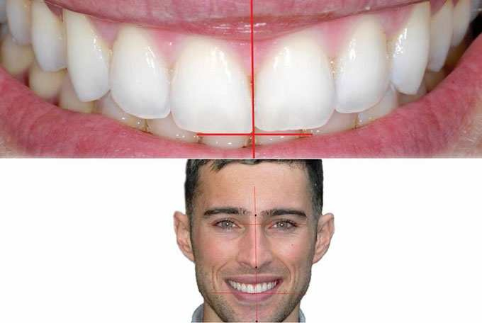

Рис.38. Лицьові орієнтири і перенесення міжзіничної лінії
на горизонтальну площину центральних різців

2. Після цього моделюють контактні точки: позиція таких від різців до іклів зміщується все більше до пришийкової ділянки, як показано на фото червоною лінією (Рис. 39, 40).
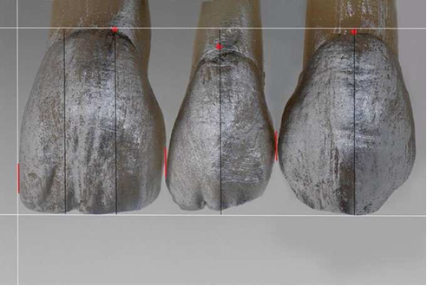
Рис. 39. Ділянка контактних точок зміщується більше пришийково
від різців до іклів

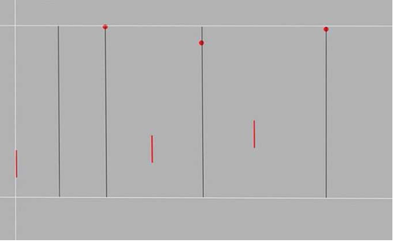
Рис.40. Ділянка контактних точок зміщується більше пришийково
від різців до іклів (червоні лінії)

3. На наступному етапі моделюють язичні поверхні. Оскільки всі зуби беруть участь в акті жування, отже, моделювати їх язичну поверхню без урахування взаємодії із зубами-антагоністами просто неможливо. Ріжучий край зубів, за своєю суттю, є їх ріжучим гребенем, на фото лінія ріжучого краю з губ- ного боку зображена червоною, а з лінгвального боку – синьою (рис.41, 42). Ці краї є межами ріжучого гребеня. Не слід забувати, що язичний край цього гребеня є не лише естетичною, але і функціональною складовою, яка взаємодіє під час жування з нижніми різцями, тоді як губний край верхніх зубів візуалізується при посмішці і розмові пацієнта. Губний край реставрації можна подовжувати або переносити до тих пір, поки він не компрометує функції, естетики і фонетики змодельованих зубів. Ріжучі краї рідко є симетричними і паралельними (рис.41, 42). Простіше кажучи, функція язичної сторони різців є похідною від їх лабіального контуру.

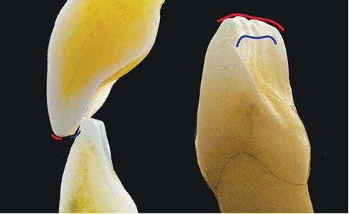
Рис.41. Ріжучий гребінь складається з лабіального краю (червона лінія) і лінгвального краю (синя лінія)

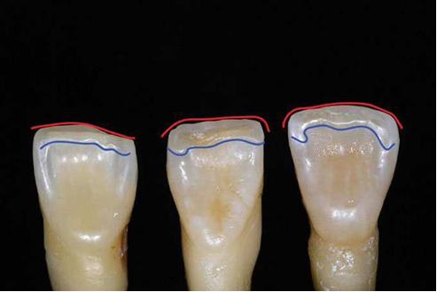
Рис.42. Ріжучий гребінь складається з лабіального краю (червона лінія)
і лінгвального краю (синя лінія)

4. Лінія мезіального кута, яка зображена на фото чорною лінією, є наступним елементом для моделювання (рис. 43). Як- що подивитися на зуби з лицьового боку, то їх можна розділити на сегменти по вертикалі (рис.40) центральний можна розділити на три частини, бічні різці і ікла – на дві. Лінія мезіального кута центрального різця починається біля його контактної точки і закінчується в пришийковій частині зуба в ділянці мезіальної третини його бічної сторони. Лінія цього кута повинна максимально відповідати лінії сусіднього центрального різця. Аналогічний латеральний орієнтир для бічного різця починається в ділянці або вище за контактну точку і закінчується в пришийковій ділянці біля середини бокової поверні зуба. Лінія мезіального кута іклів також починається вище за контактну точку і зміщується до середини зуба.
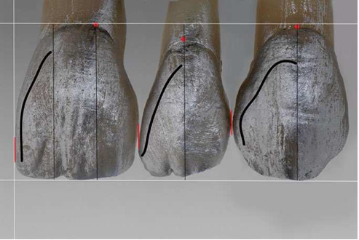
Рис. 43. Лінія мезіального кута (чорна лінія)

5.Після цього приступають до моделювання ліній дистальних кутів (рис. 44), знову рухаючись від ділянки центральних різців до іклів. Ці орієнтири повинні максимально співпадати в зубами з правої і лівої сторони. Звичайно ж, ширина симетричного зуба може відрізнятися, але оптично їх можна модифікувати для того, щоб лінії дистальних кутів максимально співпадали.

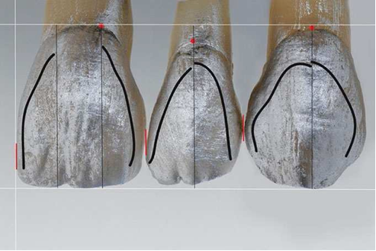
Рис.44. Лінія дистального кута зміщується від різців до іклів

6. Висота пришийкового контуру, намальована білою лінією (рис. 45, 46), повинна максимально повторювати контур м’яких тканин (рожевий). Тому при моделюванні цього параметра треба використовувати дублікат позиції м'яких тканин. Верхівка цементно-емалевого з'єднання центрального різця знаходитися в ділянці дистальної третини, а бічного різця і ікла – у ділянці середини зуба (рис. 45).
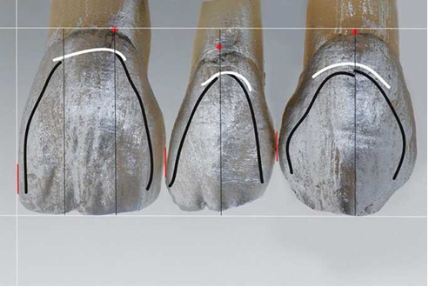
Рис. 45. Висота пришийкового контуру (біла лінія)
повторює контур м’яких тканин
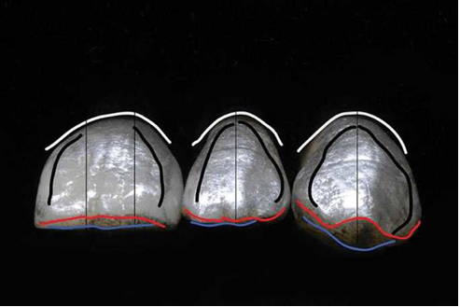
Рис. 46. Висота пришийкового контуру (біла лінія)
повторює контур м’яких тканин

7. Останнім кроком у моделюванні є коригування губної складової ріжучого краю. Форма цієї освіти (рис. 47) може сильно варіювати, оскільки не взаємодіє з ріжучими краями нижніх різців під час жування.

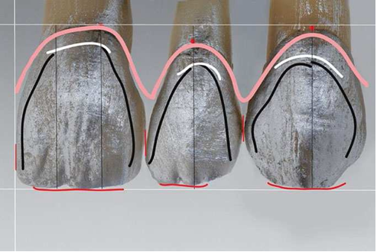
Рис. 47. Форма лабіального краю

Як правило, губні краї центральних різців і іклів повторюють горизонтальну лінію. Якщо обкреслити основні форми моделювання без зубів, то все стає простим і зрозумілим (рис. 48). Важливо правильно заповнити ці лінії під час реставрації і правильно з’єднати відповідні точки. Після грубого моделювання студент приступає до відновлення індивідуальних параметрів. При вестибулярному вигляді зубів дистальна сторона іклів випадає з поля зору або простежується дуже слабо (рис. 49), тому візуальна форма зубної дуги може бути розширена завдяки кращій візуалізації дистальної сторони третіх зубів.
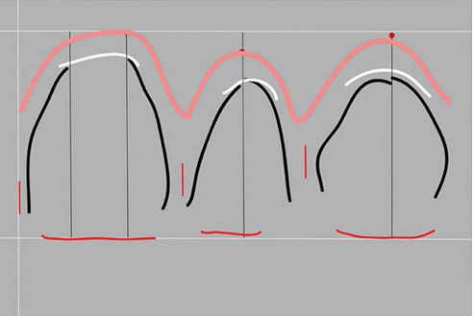
Рис.48. Вигляд базових ліній без зубів
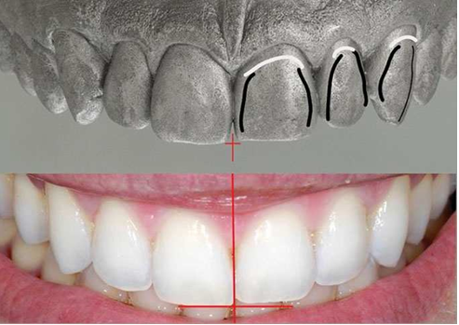
Рис. 49. При вестибулярному вигляді дистальна частина іклів видно слабо

Дотримання технології покрокового системного підходу від початку моделювання анатомічної форми фронтальних зубів до виготовлення естетичної керамічної реставрації дозволяє одержати позитивний очікуваний кінцевий результат для лікаря-стоматолога і створити посмішку мрії для пацієнта.

ХVІ.ФАКТОРИ ОКЛЮЗІЇ
1. Оклюзійний компас.
Оклюзійний компас являє собою схематичне зображення різних рухів нижньої щелепи і вільного простору, необхідних для екскурсійних рухів опорних горбків зубів. За допомогою оклюзивного компаса рухи і вільні простори мають відповідне кольорове кодування, які застосовуються в методах воскового моделювання і функціональної оклюзії.
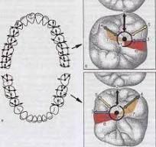
Рис. 50.
Оклюзійний компас використовують для полегшення відтворення руху горбків за протилежними фісурами і крайніми ямками. Шляхи переміщень і вільний простір мають відповідне кольорове кодування: верхівка конуса- червоне забарвлення; центральна ямка- червоне коло; протрузія позначається чорною лінією (РТ); латеротрузія- рух у робочу сторону, позначається блакитною лінією (LT); латеротрузія – передньо-бічний рух, позначається жовтою лінією (LPT); медіотрузія- рух на балансуючій стороні, позначається зеленою лінією (МТ).
Ділянки, що заштриховані кольорами відповідних спрямувань, позначають межі можливих рухів. Червоним позначені межі ділянки негайного бічного зміщення (ISS-immediatesideshift), що прилягає до медіотрузії, та ретрузії (R-retrusion), що прилягає до латеротрузії. Оклюзійний компас найбільш відомий у біомеханічній концепції Польца. Анатомічне воскове моделювання за Шульцем передбачає не тільки створення точкових контактів, а й визначення контактних площин. Компас оклюзії – динамічний шлях переміщення опорних горбків зубів у відповідних фісурах і ямках зубів антагоністів при зміщенні зубів з ЦО в бічну або передню оклюзію. Оклюзійний компас застосовується для відтворення різних рухів горбків по фісурах і ямках зубів антагоністів і допомагає відтворювати ефективну повноцінну жувальну функцію нового зубного знімного або незнімного протеза. Різні можливі переміщення маркуються різним колірним кодом. Маркування колірним кодом всіляких рухів по оклюзійному компасу є міжнародним і універсальним. На нижніх бічних молярах – переднє зміщення спрямоване назад; зміщення в робочу сторону перпендикулярно напрямку до переднього руху і проходить між язиковими горбками зуба; зсув на балансуючу сторону відбувається під кутом 45 °, відносно переднього зміщення між середнім і дистальним щічними горбками. На верхніх бічних молярах – лінії компаса оклюзії є дзеркальним відображенням таких ліній на нижніх молярах. Воскове моделювання форми зуба за оклюзійним компасом дозволяє зубному техніку і лікарю- ортопеду- стоматологу максимально відновити жувальну функцію, що забезпечує безперешкодне ковзання горбків по фісурах і ямках зубів- антагоністів, що необхідно при контактах жувальних груп зубів у бічній оклюзії.
В оклюзійному компасі є тільки один постійний рух – це протрузія (чорний колір). Усі інші рухи спрямовані під кутом, що змінюється відповідно до віддалення від скронево-нижньощелепного суглоба в передньому напряму. На ділянці суглоба кут між векторами протрузійного та латеротрузійного рухів становить 90 с, а на ділянці першого моляра цей кут зменшується. На ділянці премолярів та при наближенні до фронтальних зубів цей кут ще більше загострюється. Те саме відбувається і з медіотрузією та латеротрузією.
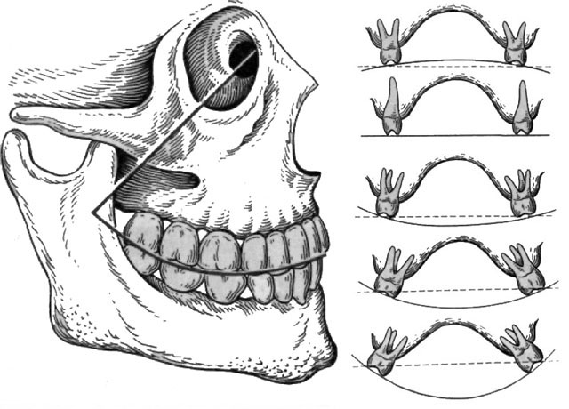
Рис. 51.
2. Оклюзійна площина – площина змикання зубних рядів верхньої та нижньої щелеп. В ділянці жувальних зубів оклюзійна площина утворює оклюзійні криві – сагітальну та трансверзальну.
3. Сагітальна оклюзійна компенсаційна крива Шпеє (рис. 51) — це лінія, що проходить по оклюзійних поверхнях жувальної групи зубів. На нижній щелепі починається на щічному горбку першого премоляра і закінчується на дистальному щічному горбку останнього моляра. Через верхній зубний ряд у ділянці корінних зубів також можна провести сагітальну криву, але не ввігнуту, а випуклу, яка повторює нижню ввігнуту криву.
4.Трансверзальна оклюзійна компенсаційна крива Уілсона (рис.51.) --- проходить по щічним та оральним верхівкам горбків жувальних зубів в поперечному напрямку. На верхній щелепі на рівні перших премолярів -- ввігнута вверх, других премолярів – площинна, перших молярів – випукла вниз, других молярів – більше випукла вниз, третіх молярів – значно більше випукла вниз. На нижній щелепі в дзеркальному відображенні до верхньої щелепи: на рівні перших премолярів – випукла вверх, других премолярів – площщинна, перших молярів – ввігнута вниз, других молярів – більше ввігнута вниз, третіх молярів – значно більше ввігнута вниз.
XVIІ. Теми лекцій агітальна крива.
№  п/п | Тема лекції | Години
- 1 | Анатомічна будова зубів та зубних рядів верхньої та нижньої щелепи. Морфологічні особливості коронкової частини зубів в залежності від функціональної групи, функціональне призначення анатомічних утворень. Концепція оклюзійного компасу. | 2
 | Матеріали та інструменти для моделювання. Огляд методик моделювання коронкової частини зубів. | 2
 | РАЗОМ | 4

XVIIІ. Теми практичних занять
№  з/п | Назва теми | Кількість годин
1 | Анатомічна будова, особливості форми коронкової частини зубів в залежності від функціональної належності, ознаки належності зубів до верхньої та нижньої щелепи. Моделювання анатомічної форми коронкової частини першого різця верхньої та нижньої щелепи (ліплення з пластиліну). | 2,6
2 | Функціональне призначення анатомічних утворень зубів. Концепція оклюзійного компасу. Моделювання анатомічної форми коронкової частини другого різця верхньої та нижньої щелепи (ліплення з пластиліну). | 2,6
3 | Одонтоскопія та одонтометрія. Одонтометричні показники зубів. Поняття про висоту, мезіо-дистальні, вестибуло-лінгвальні розміри коронок зубів. Моделювання анатомічної форми коронкової частини ікла верхньої та нижньої щелепи (ліплення з пластиліну). | 2,6
4 | Будова зубних рядів. Поняття про зубну, коміркову, базальну дуги на верхній і нижній щелепі. Поняття про сагітальне і трансверзальне викривлення зубних рядів (оклюзійні криві Шпеє та Уілсона). Форма зубних рядів верхньої та нижньої щелепи. Моделювання анатомічної форми коронкової частини першого премоляра верхньої та нижньої щелепи (ліплення з пластиліну).. | 2,6
5 | Матеріали та інструменти для моделювання. Правила моделювання. Огляд методик моделювання коронкової частини зубів. Моделювання анатомічної форми коронкової частини другого премоляра верхньої та нижньої щелепи (ліплення з пластиліну). | 2,6
6 | Сучасні методики воскового моделювання (Payne-Lundeen, Thomas, Ломіашвілі). Методика біомеханічного воскового моделювання (за М.Х. Польцем). Моделювання анатомічної форми коронкової частини першого моляра верхньої та нижньої щелепи (ліплення з пластиліну). | 2,6
7 | Просторове моделювання зубів за Ломіашвілі - відтворення цілісності зубів на основі модульних технологій. Анатомічне воскове моделювання оклюзійних поверхонь по Шульцу (в концепції оклюзійного компаса). Моделювання анатомічної форми коронкової частини другого моляра верхньої та нижньої щелепи (ліплення з пластиліну). | 2,6
8 | Відтворення анатомічної будови коронкової частини фронтальної групи зубів верхньої та нижньої щелеп (воскове моделювання на моделях загіпсованих в артикулятор). | 2,6
9 | Відтворення анатомічної будови бокової групи зубів верхньої щелепи (коронкової та кореневої частин). Моделювання напівдуги фронтальної (11, 12, 13) та бічної (14, 15, 16, 17) груп зубів верхньої щелепи, (воскове моделювання на моделях, загіпсованих в артикулятор). | 2,6
10 | Відтворення анатомічної будови бокової групи зубів нижньої щелепи (коронкової та кореневої частин). Моделювання напівдуги фронтальної (41, 42, 43) та бічної (44, 45, 46, 47) груп зубів нижньої щелепи, (воскове моделювання на моделях, загіпсованих в артикулятор).  Диференційований залік. | 2,6

XІX. Самостійна робота студентів
№  з/п | Назва теми | Кількість годин
1. | Будова зубних рядів. Зубні ряди верхньої та нижньої щелепи як єдине ціле. Морфологічні особливості форми коронкової частини зубів в залежності від функціональної належності. | 4,4
2. | Функціональне призначення анатомічних утворень зубів. Оклюзійний компас. Моделювальний віск. Види. Інструменти для моделювання. Способи моделювання воском: пошарове нанесення, відсічення надлишків. Одонтоскопія та одонтометрія. | 6,4
3. | Моделювальний віск. Види. Інструменти для моделювання. Способи моделювання воском: пошарове нанесення, відсічення надлишків. | 6,4
4. | Одонтоскопія та одонтометрія. Одонтометричні показники зубів. Поняття про висоту, мезіодистальні, вестибуло-лінгвальні розміри коронок зубів. Просторове моделювання зубів за Ломіашвілі - відтворення цілісності зубів на основі модульних технологій. | 6,4
5. | Відтворення анатомічної будови зубів 21, 22, 23, 24, 25, 26 (коронкової та кореневої частин). Відтворення анатомічної будови зубів 41, 42, 43, 44, 45, 46 (коронкової та кореневої частин).Методика воскового моделювання за Thomas. | 6,4
6. | Відтворення анатомічної будови зубів 41, 42, 43, 44, 45, 46 (коронкової та кореневої частин).Анатомічне воскове моделювання оклюзійних поверхонь по Шульцу (в концепції оклюзійного компаса). | 6,4
7. | Відтворення з воску напівдуги фронтальної групи зубів верхньої щелепи (11, 12, 13).Відтворення з воску напівдуги бічної ділянки зубного ряду верхньої щелепи (14, 15,16, 17 - коронкова частина) | 4,4
8. | Відтворення з воску напівдуги бічної ділянки зубного ряду верхньої щелепи (14, 15,16, 17 - коронкова частина) | 6,4
9. | Замальовування анатомічної форми всіх поверхонь кожного зуба верхньої щелепи. | 6,4
10. | Замальовування анатомічної форми всіх поверхонь кожного зуба нижньої щелепи. | 6,4
Усього годин |  | 60

1. Індивідуальні завдання
Видами індивідуальної науково-дослідницької роботи студентів (ІДРС) є підготовка доповідей та презентацій відповідно до тематичного плану навчальної дисципліни.
2. Теми для ІДРС:
- Індивідуальне діагностичне воскове моделювання (Wax-Up). Виготовлення прототипу кінцевого результату лікування (Mock-Up).
- Анатомічне воскове моделювання оклюзійних поверхонь по Шульцу (в концепції оклюзійного компаса).

XX. Методи навчання
Застосування загальних і спеціальних інноваційних методів для навчання з дисципліни «Моделювання анатомічної форми зубів різних функціональних груп» Загальні методи (розповідь, лекція, ілюстрація, бесіда) та спеціальні методи, які залежать від специфіки вивчення дисципліни.
Словесні методи навчання: лекція, проблемна лекція, лекція-дискусія, пояснення, розповідь, доповідь, диспут, обговорення.
Наочні методи навчання: ілюстрація схем, малюнків, робочих матеріалів; демонстрація презентацій, фотографій, навчальних відеофільмів (із залученням мультимедійного забезпечення), робочих матеріалів, обладнання.
Практичні методи навчання: тестових ситуаційних задач, робота в групах, відпрацювання різних видів стоматологічних маніпуляцій на фантомах та гіпсовихмоделях під час практичних занять.
Дистанційні методи навчання з використання сучасних освітніх платформ та освітніх ресурсів (Likar, Zoom, Viber, Skype, GoogleMeet тощо)
Важливими в підготовці лікарів є методи самостійного навчання, втому числі метод «навчання за текстом модуля», який передбачає послідовні дії студента для міцного засвоєння навчального матеріалу. Спочатку аналізуються дидактичні цілі. Потім вивчається структура модуля (схема послідовності елементів навчання). Після цього студенти переходять до розгляду змісту модуля і його елементів. При вивченні змісту модульної програми звертається увага на методичне забезпечення змісту модуля. Якщо структура модуля індивідуалізується стосовно кожного студента, зміст модуля вивчається за рекомендованою (індивідуалізованою) структурою розробленою кафедрою.
Таким чином, навчання орієнтується на придбання студентами конкретних навичок, знань і вмінь, компетенцій необхідних у майбутній професійній діяльності з дисципліни «Цифровий протокол в незнімному протезуванні».
Видами навчальної діяльності студентів згідно з навчальним планом є:
а) лекції;
б) практичні заняття;
в) самостійна робота студентів (СРС).
Теми лекційного курсу розкривають проблемні питання відповідних розділів ортопедичної стоматології.
На практичних заняттях студенти вдосконалюють практичні навички відновлення форми зубів та зубних рядів за допомогою різних матеріалів.
Самостійна позааудиторна робота студентів передбачає:
- підготовку студентами рефератів з певних тем;
- оволодіння технологією анатомічного моделювання постійних зубів;
- відпрацювання практичних навичок з відтворення анатомічної форми зубів у пластиліні та шляхом зображення поверхонь коронок зубів на малюнку;
- самостійне вирішування тестових завдань (Формат А).

XXІ. Методи та форми контролю, розподіл балів оцінювання, які отримують студенти.

Форми контролю і система оцінювання здійснюються відповідно до вимог «Положення про порядок оцінювання знань студентів під час поточного і кінцевого контролю з дисципліни в НМУ імені О.О. Богомольця» (наказ № 782 від 30.09.2019 р.). Контрольними заходами є поточний та підсумковий контроль.
Формою контролю дисципліни “ Моделювання анатомічної форми зубів різних функціональних груп.” є диференційований залік. Оцінка за диференційований залік визначається як сума оцінок поточної навчальної діяльності (у балах).

1. Регламент поточного контролю під час практичних занять.
Поточна навчальна діяльність студентів контролюється на кожному практичному занятті відповідно до конкретних цілей теми і передбачає оцінювання всіх складових елементів заняття - вирішення ситуаційних задач, письмового/усного опитування, тестового контролю з використанням набору стандартизованих завдань для встановлення вхідного та вихідного рівня знань, оцінювання індивідуальних навчальних та науково-дослідних проектів; контроль виконання практичної роботи – контроль виконання мануальних навичок; перевірка самостійної роботи, самоконтроль.
Поточний контроль передбачає 100% опитування студентів групи з обов'язковим оцінюванням всіх складових елементів заняття - оцінювання практичних навичок, письмового/усного опитування, тестового контролю.
Оцінювання навчальної діяльності студента проводиться на кожному етапі практичного заняття: підготовчому, основному та заключному та враховує всі види робіт, передбачені методичною розробкою для вивчення теми. Кожен етап практичного заняття/елемент поточного контролю оцінюється окремо та студент отримує традиційну оцінку «5-4-3-2», із яких викладач формує середню арифметичну оцінку за заняття у традиційній 4-бальній системі, яка конвертується у бали відповідно до шкали ЄКТС для кожного модуля. Загальна оцінка навчальної діяльності студента (традиційна та конвертована в бали) вноситься викладачем до «Журналу обліку відвідувань та успішності студентів» на заключному етапі кожного заняття.
Оцінка поточної навчальної діяльності на практичному занятті складається з:

1. Оцінки вихідного рівня знань студентів з вивченої теми, що здійснюється на підготовчому етапі заняття шляхом вирішення 10 тестових завдань формату А (рівень α-ІІ) або оцінки відповідей на контрольні теоретичні питання (3 питання).
Оцінка «5» виставляється за цей етап заняття у разі, коли студент правильно відповів на 90-100 % тестових завдань або дав правильні, повні відповіді на 3 контрольних запитання викладача.
Оцінка «4» виставляється, коли студент правильно відповів на 80-89 % тестових завдань або дав правильні, повні відповіді на 2 контрольних запитання викладача.
Оцінка «3» виставляється, коли студент правильно відповів на 60-79 % тестових завдань або дав правильні відповіді на 1 контрольне запитання викладача та дві неповні або не точні відповіді на два інших запитання.
Оцінка «2» виставляється, коли студент правильно відповів менше ніж на 59 % тестових завдань або не відповів на жодне контрольне питання викладача.

2. Оцінки оволодіння практичними навичками відповідно до професійних алгоритмів здійснюється на основному етапі заняття.
Проводиться під час роботи на фантомі або при письмовому викладанні алгоритму виконання тієї чи іншої стоматологічної маніпуляції.
Оцінка «5» виставляється за цей етап заняття у разі, коли студент повно та досконало, у відповідності до професійного алгоритму, виконав повнеанатомічне моделювання коронкової частини заданого зуба.
Оцінка «4» виставляється, коли студент в цілому знає послідовність дій відповідно до професійного алгоритму, з незначними помилками здійснив певний етап моделювання коронкової частини заданого зуба.
Оцінка «3» виставляється, коли студент не в повному обсязі знає професійний алгоритм виконання стоматологічної маніпуляції, здійснює певний етап моделювання коронкової частини заданого зуба за участю викладача.
Оцінка «2» виставляється, коли студент не засвоїв практичних навичок, не знає професійний алгоритм виконання стоматологічної маніпуляції, не може провести певний етапмоделювання коронкової частини заданого зуба.
Оцінка кінцевого рівня знань студентів на заключному етапі заняття здійснюється шляхом оцінки відповідей на клінічні ситуаційні задачі чи теоретичні запитання.
Оцінка «5» виставляється за цей етап заняття у разі, коли студент дав правильні, повні відповіді на теоретичні запитання.
Оцінка «4» виставляється, коли студент при розв’язанні клінічної ситуаційної задачі припустився несуттєвих помилок або дав неповну відповідь на окреме запитання.
Оцінка «3» виставляється, коли студент при вирішенні клінічної ситуаційної задачі допускав помилки, давав неповні або неточні відповіді на запитання.
Оцінка «2» виставляється, коли студент не вирішив клінічної ситуаційної задачі, не дав відповіді на теоретичні запитання.
Після проведення заняття викладач оголошує кожному студенту його середню оцінку.
Поточний контроль складають усі бали, які студент накопичив під час всіх аудиторних занять. Пропущений матеріал з практичних занять студент опрацьовує самостійно без нарахування балів.
За поточний контроль не встановлюється мінімальний бал допуску до кінцевого контролю.
Лекційний матеріал перевіряється під час кінцевого контролю (за регламентом кафедри не встановлюються додаткові бали за відвідування лекцій).
2. Оцінювання Самостійної роботи студента (СРС)
Самостійна робота студентів на кафедрі ортопедичної стоматології НМУ імені О.О. Богомольця передбачає: самостійну роботу студентів, при підготовці до практичних занять (диференційованого заліку), самостійне опрацювання тем, які не входять до плану аудиторних занять, індивідуальне науково-дослідне завдання (ІНДЗ).

Оцінювання самостійної роботи:
- оцінювання самостійної роботи студентів здійснюється під час поточного контролю теми на відповідному аудиторному занятті;
- оцінювання тем, які виносяться лише на самостійну роботу і не входять до тем аудиторних навчальних занять, контролюється при підсумковому модульному контролі.
Оцінювання індивідуально-дослідницької самостійної роботи (ІНДЗ).
Бали за індивідуально-дослідницьку роботу нараховуються студентові лише при успішному її виконанні та захисті.
Кількість балів за різні види індивідуально-дослідницької роботи студента (ІДРС) залежить від її обсягу і значимості, але не більше 20 балів.
У програмі змістової дисципліни «Моделювання анатомічної форми зубів різних функціональних груп.» передбачено 20 додаткових балівдля оцінювання різних видів індивідуальної самостійної роботи студента (підготовку рефератів, реферативних оглядів літератури, тематичних презентацій тощо).
Для поточного оцінювання дисципліни «Моделювання анатомічної форми зубів різних функціональних груп.» застосовується така система конвертації традиційної системи оцінки у бали:

Номер модуля, кількість навчальних годин/кількість кредитів ЕСТS | Кількість днів | Конвертація у бали традиційних оцінок |  |  |  |  | Максимальна кількість балів
 |  | Традиційні оцінки |  |  |  | Бали за виконання індивідуального завдання як виду СРС
 |  | „5” | „4” | „3” | „2”
“Курс за вибором.Моделювання анатомічної форми зубів різнихфункціональнихгруп.”90/3 | 10 | 18 | 15 | 12 | 0 | 20 | 200*

Максимальна кількість балів, яку може набрати студент за поточну навчальну діяльність при засвоєнні дисципліни «Моделювання анатомічної форми зубів різних функціональних груп», дорівнює 200 балів. Вона вираховується шляхом множення кількості балів, що відповідають оцінці „5”, на кількість тем у модулі з додаванням балів за індивідуальну самостійну роботу (ІДРС):
Максимальна кількість балів за поточну навчальну діяльність.
10 занять × 18 = 180 балів +20 балів за СРС

3.ПІДСУМКОВИЙ КОНТРОЛЬ

Підсумковий контроль у вигляді диференційованого заліку проводиться на останньому занятті дисципліни «Моделювання анатомічної форми зубів різних функціональних груп». Диференційований залік – це форма підсумкового контролю, що полягає в оцінюванні засвоєння студентом навчального матеріалу з певної дисципліни на підставі результатів виконання ним певних видів робіт на практичних заняттях та самостійної роботи. При виставленні оцінки за дисципліну враховують накопичену студентом кількість балів за поточне навчання та індивідуальної СРС (максимальна кількість балів 200).
До підсумкового контролю допускаються студенти, які виконали всі види робіт, передбачені навчальною програмою, та при засвоєнні модуля набрали кількість балів, не меншу за мінімальну (111 балів). При зарахуванні заліку з дисципліни студенту надається право перескладання незадовільних оцінок в термін не пізніше ніж за день до проведення кінцевого контролю з метою накопичення кількості балів для зарахування дисципліни. Підсумковий контроль здійснює викладач, який проводив практичні заняття.

4. Розподіл балів, які отримують студенти.

Самостійна робота студентів (СРС) |  |  |  |  |  |  |  |  | 20 | Сума
“Моделювання анатомічної форми зубів різних функціональних груп”
Зан.№1 | Зан. №2 | Зан. №3 | Зан. №4 | Зан. №5 | Зан.  №6 | Зан.  №7 | Зан. №8 | Зан.  №9 | Зан.№10 | 180
18 | 18 | 18 | 18 | 18 | 18 | 18 | 18 | 18 | 18
15 | 15 | 15 | 15 | 15 | 15 | 15 | 15 | 15 | 15 | 150
12 | 12 | 12 | 12 | 12 | 12 | 12 | 12 | 12 | 12 | 120
0 | 0 | 0 | 0 | 0 | 0 | 0 | 0 | 0 | 0

Зан. №1, Зан.№2 … Зан.№10 – заняття змістового модуля.

Виконання ІНДР передбачає додаткових 20 балів, що в сумі максимально буде становити 200 балів.

5. Критерії оцінювання диференційованого заліку
Дисципліни «Моделювання анатомічної форми зубів різних функціональних груп»
Зарахування дисципліни студенту проводять диференційовано відповідно до загальної кількості накопичених ним балів, яка має бути не меншою ніж мінімально необхідна і відповідає мінімальному значенню оцінки Е, а отже складає 111 балів.

Оцінка в балах | Оцінка за національною шкалою | Оцінка за шкалою ECTS
 |  | Оцінка | Пояснення
170-200 | Відмінно | А | Відмінно (відмінне виконання лише з незначною кількістю помилок)
155-169 | Добре | В | Дуже добре (вище середнього рівня з кількома помилками)
140-154 |  | С | Добре (в цілому правильне виконання з певною кількістю суттєвих помилок)
125-139 | Задовільно | D | Задовільно (непогано, але зі значною кількістю недоліків)
111-124 |  | E | Достатньо (виконання задовольняє мінімальним критеріям)
60-110 | Незадовільно | FX | Незадовільно (з можливістю повторного складання)
1-59 |  | F | Незадовільно (з обов′язковим повторним вивченням дисципліни)

6. Методичне забезпечення

      - Освітньо-професійна програма «Стоматологія» другого рівню вищої освіти за спеціальністю 221 Стоматологія (дисципліна «Ортопедична стоматологія») затверджена Вченою радою Національного медичного університету імені О.О.Богомольця (протокол №11 від 22 квітня 2021 року).
      - Рекомендації щодо розробки навчальних програм з навчальних дисциплін (наказ МОЗ України від 12.10.2004року №492).
      - Підручник. Рожко М.М., Неспрядько В.П., Палійчук І.В. Ортопедична стоматологія. – ВСВ «Медицина», 2020. – 720с.
- Рожко М.М., Неспрядько В.П., Палійчук І.В. та ін. Зубопротезна техніка: підручник Київ, «Книга плюс», 2016 – 604с.
- Навчальний посібник. Біденко Н. В., Борисенко А. В., Васильчук О. В., Волинець В. М., Воловар О. С., Голубєва І. М. та ін. Алгоритми виконання стоматологічних і медичних маніпуляцій для підготовки до Державної атестації студентів 5 курсу за спеціальністю «Стоматологія». Київ, «Книга плюс», 2018.- 448 с.
- Презентації та відеозаписи лекцій.
- Навчальні фільми по алгоритмах виконання практичних навичок.
- Методичні рекомендації до практичних занять.
- Нормативно-методичні документи.
- Наочні засоби.
- Демонстраційні матеріали, інструкції до використання технічних засобів навчання.

7.Перелік теоретичних питань з вибіркової дисципліни ортопедичної стоматології

- анатомічна будова зубних рядів верхньої і нижньої щелепи;
- поняття про контактні точки та контактні поверхні зубів;
- поняття про зубну, коміркову, базальну дуги на верхній і нижній щелепі;
- поняття про сагітальне і трансверзальне скривлення зубних рядів (оклюзійні криві Шпеє та Уілсона);
- форма зубних рядів верхньої та нижньої щелепи в ортогнатичному прикусі;
- групи зубів, їх функції;
- поверхні зуба;
- позначення постійних та тимчасових зубів зубною формулою за A.Zsigmondy, американською схемою та FDI-зубна формула;
- анатомічна будова зуба. Екватор зуба, його розміщення на різних поверхнях зубів;
- поняття про клінічну й анатомічну шийку зуба;
- анатомічна будова центральних та бічних різців верхньої щелепи;
- анатомічна будова іклів верхньої щелепи;
- анатомічна будова малих кутніх зубів верхньої щелепи;
- анатомічна будова великих кутніх зубів верхньої щелепи;
- анатомічна будова центральних і бічних різців нижньої щелепи;
- анатомічна будова іклів нижньої щелепи;
- анатомічна будова малих кутніх зубів нижньої щелепи;
- анатомічна будова великих кутніх зубів нижньої щелепи;
- морфологічні особливості форми коронкової частини зубів в залежності від їх функціональної належності;
- порівняльна характеристика форми центральних та бічних різців, перших і других малих кутніх зубів, іклів, перших і других великих кутніх зубів верхньої та нижньої щелепи лівого та правого боків;
- ознаки належності зубів до верхньої та нижньої щелепи, лівої та правої сторони щелепи;
- взаємне розміщення зубів у зубному ряді відносно одне одного на фронтальній і бічній ділянці;
- концепція оклюзійного компасу. Функціональне призначення анатомічних утворень зубів;
- моделювальні матеріали. Склад, види. Технологічні властивості;
- інструменти для моделювання;
- правила моделювання. Правила користування інструментами для моделювання;
- способи моделювання воском пошарове нанесення, відсічення надлишків;
- одонтоскопія та одонтометрія. Одонтометричні показники зубів (висота, мезіодистальні, вестибуло-лінгвальні розміри коронок зубів);
- методики воскового моделювання за Payne- Lundeen. Методики воскового моделювання за Thomas;
- методика біомеханічного воскового моделювання (за М. Х. Польцем);
- просторове моделювання зубів за Ломіашвілі - відтворення цілісності зубів на основі модульних технологій;
- анатомічне воскове моделювання оклюзійних поверхонь по Шульцу;
- індивідуальне діагностичне воскове моделювання (waxup, вокс-ап);
- виготовлення прототипу кінцевого результату лікування (mock-up, мок-ап).

8.Перелік практичних навичок з курсу за вибором.
- змоделювати анатомічну будову центральних та бічних різців верхньої щелепи;
- змоделювати анатомічну будову ікол верхньої щелепи;
- змоделювати анатомічну будову малих кутніх зубів верхньої щелепи;
- змоделювати анатомічну будову великих кутніх зубів верхньої щелепи;
- змоделювати анатомічну будову центральних і бічних різців нижньої щелепи;
- змоделювати анатомічну будову ікол нижньої щелепи;
- змоделювати анатомічну малих кутніх зубів нижньої щелепи;
- змоделювати анатомічну будову великих кутніх зубів нижньої щелепи;
- змоделювати напівдугу фронтальної ділянки зубів верхньої та нижньої щелепи у збільшеному розмірі;
- змоделювати напівдугу бічної ділянки зубів верхньої та нижньої щелепи у збільшеному розмірі;
- відобразити анатомічну форму зубів та окремих їх поверхонь в малюнку;

9. Рекомендована література
Основна література
- Рожко М.М., Неспрядько В.П., Палійчук І.В. Ортопедична стоматологія. – ВСВ «Медицина», 2020. – 720с.
- Стоматологія: у 2-х кн. Кн. 2: підруч. для мед. ун-тів, інст., акад. 2-ге вид. Затверджено МОЗ / за ред. М.М. Рожка, 2018. 992 с.
- Моделювання анатомічної форми зубів: підручник / П.С. Фліс, Т.М. Банних, А.М. Бібік, С.Б. Костенко, – «Медицина», 2019. – 352 с.
- Король М.Д. Пропедевтика ортопедичної стоматології / М.Д. Король. – Нова Книга: 2020.
- Альманах з ортопедичної стоматології: навчальний посібник / П.А. Гасюк, Є.Я. Костенко, В.Р. Мачоган, С.О. Росоловська, А.Б. Воробець. — Тернопіль : Навчальна книга – Богдан, 2016. — 352 с.
- Ортопедична стоматологія. Підручник. За редакцією проф. В.П. Неспрядька, доц. 3.Е. Жегулович.- Житомир: «Полісся», 2015. – 260 с., іл. Англ. мовою.
- Технологія виготовлення ортодонтичних та ортопедичних конструкцій у дитячому віці: Підручник для мед. ВНЗ І—ІІІ р.а. Затверджено МОЗ / Фліс.

10. Додаткова література
- R. Abdalla. Teaching dental anatomy & morphology: an updated clinical & digital-based learning module Eur J Dent Educ, 24 (4) (2020), pp. 650-659, 10.1111/eje.12552
- P. Grad, A.M. Przeklasa-Bierowiec, K.P. Malinowski, J. Witowski, K. Proniewska, G. Tatoń. Application of HoloLens- based augmented reality and three-dimensional printed anatomical tooth reference models in dental education. Anat Sci Educ, 16 (4) (2023), pp. 743-755, 10.1002/ase.2241
- Доусон П. Функциональная окклюзия. От височно-нижнечелюстного сустава до планирования улыбки / П. Доусон. - Практическая медицина: 2016. – 592 c.
- Массирони Д. Адгезивные керамические реставрации передних зубов / Д. Массирони, Ю.Бельсер. – М: Издательскийдом " Медпресс-информ", 2015. — 464 с.
- Ротсеарт П. Окклюзионная функция одиночной реставрации / П. Ротсеарт. – Зубное протезирование. - №1. – 2017 – 10-16 с.
- Убасси Г. Приемы и советы. Семьдесят ноу-хау для зубных техников / Г. Убасси. – Teamworkmedia: 2013. – 224 p.

11. Інформаційні ресурси.
- Офіційний Web-сайт Національний медичний університет імені О.О.Богомольця http://www.nmu.edu.ua.
- Освітня платформа для дистанційного навчання https://likar.nmuofficial.com/
- Електронні інформаційні ресурси кафедри http://nmuofficial.com/zagalni-vidomosti/kafedri/kafedra-ortopedycheskoj-stomatologyy/.
- Національна наукова медична бібліотека України:
http://www.library.gov.ua/metodychnyi-tsentr/.
- Бібліотека Національного медичного університету.
- https://library.gov.ua/.
- http://www.nbuv.gov.ua/.
- http://medstandart.net/browse/1615.
- Поверхні зуба. Зубні формули. Про зуби – все що ви хотіли знати!. URL: http://www.zuby.in.ua/?p=6581.
- Оклюзія зубних рядів. Про зуби – все що ви хотіли знати!. URL: http://www.zuby.in.ua/?p=3593.
- Верхні премоляри. Про зуби – все що ви хотіли знати!. URL: http://www.zuby.in.ua/?p=2375.
- Нижні премоляри. Про зуби – все що ви хотіли знати!. URL: http://www.zuby.in.ua/?p=2409

